Міністерство освіти і науки України
Прикарпатський національний університет імені Василя Стефаника
Факультет туризму
Кафедра готельно-ресторанної та курортної справи

ДИПЛОМНА МАГІСТЕРСЬКА РОБОТА
на тему:
«Гастрономічна спадщина Івано-Франківська: історичні аспекти формування та сучасні тенденції»

Виконавець:
студент 2 курсу, групи КС-21(м)
спеціальності 241 «Готельно-ресторанна справа» (Освітньо-професійна програма «Курортна справа»)
Загнибіда Раїса Павлівна
Науковий керівник:
д. іст. н., професор
Великочий Володимир Степанович
Рецензенти:
к. е. н., доц.
к. іст .н., доц.

Івано-Франківськ – 2023 р.
ЗМІСТ
ВСТУП | 4
РОЗДІЛ 1. ТЕОРЕТИЧНІ ТА ІСТОРИЧНІ АСПЕКТИ ФОРМУВАННЯ ГАСТРОНОМІЧНОЇ СПАДЩИНИ | 9
1.1. Сутність та зміст поняття «спадщина» | 9
1.2. Гастрономічна спадщина як важлива складова нематеріальної культурної спадщини | 11
1.3. Закономірності та фактори впливу на формування гастрономічної спадщини Прикарпаття | 17
Висновки до 1 розділу | 21
РОЗДІЛ 2. ДОСЛІДЖЕННЯ ТЕНДЕНЦІЙ СТАНОВЛЕННЯ ГАСТРОНОМІЧНОЇ СПАДЩИНИ ІВАНО-ФРАНКІВСЬКА | 23
2.1. Історія та традиції гостинності закладів ресторанного господарства в Івано-Франківську | 23
2.2. Гастрономія в контексті розвитку Івано-Франківська як туристичного та культурного центру | 35
2.3. Відомі кулінари Івано-Франківська та їх вклад у формування гастрономічної культури | 46
Висновки до 2 розділу | 54
РОЗДІЛ 3. АНАЛІЗ ТА ПРОГНОЗИ РОЗВИТКУ ГАСТРОНОМІЧНОЇ СПАДЩИНИ ІВАНО-ФРАНКІВСЬКА | 56
3.1. Гастрономічна спадщина як важливий ресурс розвитку місцевої економіки | 56
3.2. Фестивалі як ефективний інструмент промоції гастрономічної спадщини Івано-Франківська | 59
Висновки до 3 розділу | 63
РОЗДІЛ 4. РЕКОМЕНДАЦІЇ ЩОДО СТВОРЕННЯ ГАСТРОНОМІЧНОГО ТУРУ «МАНДРИ ГАСТРОНОМІЧНИМ ІВАНО-ФРАНКІВСЬКОМ: СТРАВИ, ЛЮДИ, ЗАКЛАДИ». | 64
4.1. Кулінарні традиції Івано-Франківська | 64
4.2. Актуальні гастрономічні тренди | 69
4.3. Розробка гастропрогулянки «Мандри гастрономічним Івано-Франківськом: страви, люди, заклади». | 72
Висновки до 4 розділу | 79
ВИСНОВКИ | 81
СПИСОК ВИКОРИСТАНИХ ДЖЕРЕЛ | 85
ДОДАТКИ | 91
ВСТУП
Актуальність теми. Чому дослідження української гастрономічної спадщини є такими актуальними для нас українців саме зараз?
Сучасний момент для нас, українців, є періодом глибокого переосмислення власної ідентичності, особливо у контексті нашої багатої гастрономічної спадщини. Це особливо важливо, враховуючи, що ми є нащадками тих, хто пережив трагічні події війн та голодоморів. Гастрономічна спадщина є одним із ключових аспектів нашої культурної ідентичності.
Наша історія свідчить про періоди голоду, дефіциту продовольства, а також про уніфікацію кулінарних традицій під тиском «совєцьких» практик. Цей період спричинив появу нових гастрономічних традицій, які підкріплювались ідеологічно та були спрямовані на створення «совєцької» кухні для «совєцьких» людей. В результаті, уявлення про національну кухню обмежилося щоденним споживанням їжі та об'єктом етнографічного дослідження.
Наша кулінарна спадщина, через довгі роки занепаду та впливу зовнішніх чинників, була позбавлена можливості для розвитку і еволюції. Такі наративи мають тривалу історію, і навіть після 32 років незалежності, вони продовжують залишати слід у меню ресторанів, які ідентифікуються як носії «української кухні».
Сьогоднішня нематеріальна культурна спадщина, включаючи гастрономічну, відіграє значущу роль у формуванні міжнародного іміджу України. Вона відображає не тільки регіональну та локальну культурну ідентичність, але й сприяє розвитку туризму та міжнародному визнанню країни.
Їжа, як один з найвидатніших та найбільш зрозумілих маркерів національної ідентичності, заслуговує особливої уваги. Існують страви, які одразу асоціюються з певною національністю, наприклад, піца або суші. Борщ став предметом тривалої дискусії про національну приналежність, що свідчить про його значення як культурного феномену. Визнання українського борщу як об'єкта Світової спадщини ЮНЕСКО є важливим кроком у збереженні та промоції нашої кулінарної спадщини. [2].
Отже, отримання статусу об’єкта Світової спадщини ЮНЕСКО «Культура приготування українського борщу» додає гарантії збереження цього об’єкта, привертає до нього увагу влади та громади, дає пріоритет у залученні коштів для реконструкції і сприяє розвитку туризму, зокрема гастрономічного. Завдяки гастрономічним ініціативам про Україну зараз більше дізнаються у світі. (тези, мої).
В сучасному динамічному суспільстві дедалі більше їжа набуває спільних рис незалежно від природного середовища проживання людей. Втрачається неповторність, стираються етнічні та регіональні межі, відходять у небуття, витіснені далеко не кращими рецептами, традиційні для нас продукти та страви.
Поєднуюючи зв’язок минулого з сучасним, відновлені традиції не тільки акумулюють в собі соціально-культурний досвід предків, а й відображають сьогодення.
Важливою складовою гастрономічної спадщини є кухня з своїми традиційними стравами, які пов’язані з природно-кліматичними умовами, історичними впливами та цивілізаційним розвитком. Кожен народ вирізняється своєю неповторністю та унікальністю. Відповідно, все це знаходить своє відображення в культурі [22].
Важливою складовою гастрономічної спадщини є кухня з її традиційними стравами, які відображають особливості природно-кліматичних умов, історичний та цивілізаційний розвиток. Кухня кожного народу унікальна і відображає його історію та культуру.
Гастрономічна спадщина – це не просто набір рецептів, а складна система, що включає культуру приготування та обробки їжі, культуру споживання, а також відображає ставлення до їжі, її збору та приготування. Це цілісний феномен, який відображає життєвий досвід та традиції народу.
Івано-Франківськ володіє багатою гастрономічною ідентифікацією. Його кулінарні традиції є цінним та унікальним туристичним ресурсом, який може активізувати як в’їзний, так і внутрішній туризм, за умови правильної стратегії. Регіональна увага спрямована на збереження і розвиток цих традицій, з акцентом на простоту і доступність технологій приготування [32].
Отож, актуальним залишається питання збереження гастрономічної спадщини регіону та ознайомлення з кращими технологіями та рецептурами автентичних страв сьогодення.
Об’єктом дипломної роботи магістра є Івано-Франківськ з історією становлення гастрономічної спадщини та сучасні тренди в ресторанах міста.
Предмет дипломної роботи магістра: теоретичні та практичні аспекти формування гастрономічної спадщини Івано-Франківська та сучасні тренди ресторанних закладах з чіткою спеціалізацією на збереження традицій.
Метою дипломної роботи магістра є аналіз історичних аспектів формування, оцінка сучасного стану гастрономічної спадщини Івано-Франківська.
Методи дослідження. Для реалізації поставленої у роботі мети, у процесі дослідження використаний комплекс методів і прийомів пізнання: системний підхід, теоретичного узагальнення та порівняння, метод аналогій; експертних оцінок, гіпотеза, абстрагування, моделювання, аналіз і метод порівняння.
Завдання дослідження.
Для реалізації поставленої мети необхідно вирішити наступні завдання:
- дослідити сутність та зміст поняття «спадщина»;
- розглянути гастрономічну спадщину як важливу складову нематеріальної культурної спадщини;
- встановити закономірності та фактори впливу на формування гастрономічної спадщини Прикарпаття;
- дослідити історію та традиції гостинності закладів ресторанного господарства в Івано-Франківську;
- провести огляд закладів ресторанного господарства в контексті розвитку Івано-Франківська як туристичного та культурного центру;
- встановити вклад у формування гастрономічної культури Івано-Франківська відомих кулінарів;
- дослідити значення фестивалів як ефективного інструменту промоції гастрономічної спадщини Івано-Франківськав та вплив на розвиток місцевої економіки;
- провести аналіз кулінарних традицій Івано-Франківська;
- висвітлити актуальні гастрономічні тренди;
- розробити гастропрогулянку «Мандри гастрономічним Івано-Франківськом: страви, люди, заклади»;
- узагальнити результати роботи.
Аналіз останніх досліджень та публікацій. Проблеми дослідження теоретичних та методологічних аспектів розвитку та популяризації національної гастрономічної спадщини, зокрема регіональної, сучасних гастрономічних трендів та їх популяризації, історії формування автентичної кухні присвячені праці вітчизняних науковців: Безусенко Л.М., Бровенко Т. В., Вецепури Н.В., Грибович М., Загнибіди Р.П., Лояк Л.М., Пересічного М.І., Пересічної С.М., Поплавського М.М. та інших.
Важливий внесок зробили автори Брайченко О., Гримич М., Лильо І., Резніченко В. своїм виданням «Україна. Їжа та історія». Адже автори у своїй книжці подають українську кухню як культурне надбання і частину нематеріальної спадщини України, розкривають потенціал кулінарної дипломатії та вчить готувати страви, які закохують в Україну.
Аналіз наукових фахових джерел показав, що практика відновлення та створення і функціонування конкретних дій для відновлення та захисту харчових продуктів та гастрономічних культур, які знаходяться під загрозою зникнення, досі не була досліджена та розроблена на належному рівні як у законодавчо-нормативному, так і науковому та практичному аспектах. Зростання ініціативи зумовлене потенційно вирішальною роллю, яку може відіграти охорона та оцінка гастрономічної спадщини у зміцненні ідентичності та згуртованості місцевих громад, таким чином підвищення їх культурного, соціального, економічного та політичного рівнів, а також через роль, яку цей процес може відіграти у вирішенні локальних проблем, пов’язаних із продовольчими системами.
Практичне значення роботи полягає в тому, що результати проведених досліджень можуть використовуватися у популяризації та просуванні гастрономічних турів, щодо використання гастрономічної спадщини Івано Франківська у розвитку туризму міста.
Структура та обсяг.
Робота складається зі вступу, чотирьох розділів, висновків, списку використаних джерел і додатків.
Основний зміст роботи викладений на 90 сторінках, загальний обсяг роботи 86 сторінок, в т.ч. додатки на 4 сторінках. Список використаної літератури та джерел містить 47 найменувань.
РОЗДІЛ 1. ТЕОРЕТИЧНІ АСПЕКТИ ФОРМУВАННЯ ГАСТРОНОМІЧНОЇ СПАДЩИНИ
1.1. Сутність та зміст поняття «спадщина».

У розумінні спадщина, часто подумки переносимось у минуле. Старовинні споруди, артефакти, перекази і легенди традиційно нас повертають у історію, а вдивляючись у прадавні ліси та мальовничі озера віддаляємось від буденного. Культурна і природна спадщина – ця категорія означає всю сукупність успадкованих нами від наших предків цінностей, які важко стикуються у традиційній уяві, з економічними категоріями та господарськими процесами.
У сучасному світі спадщину розглядають як широкий спектор природних цінностей матеріальних обʼектів, так і нематеріальних проявів, Також середовиша в збереглися, що успадковані від попередніх поколінь Та впливають на нашу ідентичність. Сучасні виклики вимагають від місцевих громад перегляду розуміння спадщини, її суспільних ролей та справжньої цінності, зокрема як активу, розумне управління та використання якого може стати пріоритетом місцевого розвитку.
То що ж таке спадщина? Проведемо дослідження та спробуємо дати визначення. Сучасні визначення спадщини характеризують її як узагальнену цілісну концепцію, прояви якої присутні у різних просторових, часових та інституційних масштабах. Спадщину розглядають як феномен, що охоплює широкий спектр об’єктів та явищ.
Згідно з Конвенцією ЮНЕСКО 1972 року, спадщина поділяється на культурну та природну. Культурна спадщина включає пам'ятки, архітектурні ансамблі та визначні місця, тоді як природна спадщина охоплює природні пам'ятки, геологічні утворення, а також природні визначні місця.
Поряд з цим, природна спадщина в розумінні Конвенції це:
- природні пам’ятки, створені фізичними й біологічними утвореннями або групами таких утворень, що мають видатну універсальну цінність з точки зору естетики чи науки;
- геологічні й фізіографічні утворення й суворо обмежені зони, що є ареалом видів тварин і рослин, які зазнають загрози й мають видатну універсальну цінність з точки зору науки чи збереження;
- природні визначні місця чи суворо обмежені природні зони, що мають видатну універсальну цінність з точки зору науки, збереження чи природної краси (стаття 2).
Більш розширене визначення спадщини як загальної категорії дає Міжнародна хартія культурного туризму, затверджена у 1999 році Генеральною асамблеєю Міжнародної ради із збереження пам’яток та визначних місць (англ. International Council on Monuments and Sites, ICOMOS), а саме:
«Спадщина – це широка концепція, що включає як природне, так і культурне середовище. Вона охоплює ландшафти, історичні місцевості, визначні місця, архітектурне середовище, а також біорізноманіття, традиційні та сучасні культурні практики, знання та життєвий досвід. Вона фіксує і виражає тривалий процес історичного розвитку, формуючи сутність різних національних, регіональних, корінних та місцевих ознак ідентичності та є невід’ємною частиною сучасного життя. Це динамічний орієнтир та позитивний інструмент для зростання та змін. Конкретна спадщина та колективна пам’ять кожної місцевості чи спільноти є незамінною і важливою основою для розвитку, як зараз, так і в майбутньому».
Згідно більш пізнішого документу «Рамкова конвенція Ради Європи про значення культурної спадщини для суспільства» 2005 року, - визначає культурну спадщину як «сукупність ресурсів, успадкованих від минулого, які люди, незалежно від своєї приналежності, вважають відображенням і вираженням своїх постійно мінливих цінностей, вірувань, знань і традицій. Вона охоплює всі аспекти середовища, які виникли в результаті взаємодії в часі між людьми та місцями».
Велика Британія, в своїх "Принципах збереження", пропонує ще більш узагальнене визначення спадщини як всіх успадкованих ресурсів, цінних з причин, що перевищують їхню просту корисність. Це підход підкреслює вагомість спадщини, яка виходить за рамки її функціональності.
В українському законодавстві, культурна спадщина трактується аналогічно до міжнародних стандартів, як сукупність об'єктів, успадкованих від минулих поколінь, які мають цінність з різних культурних аспектів, включаючи археологію, естетику, етнологію, історію та інші сфери. Закон "Про охорону культурної спадщини" в Україні визначає її як комплекс об'єктів, які включають не тільки визначні місця та споруди, але й території, пов'язані з цими об'єктами.
Також важливо зазначити, що українське законодавство, хоч і активно використовує термін "культурна спадщина", проте менш уваги приділяє "природній спадщині", частіше звертаючись до поняття "природні території та об’єкти, що підлягають особливій охороні". Це ставить акцент на охорону та рекреаційну функцію, але водночас обмежує розуміння природної спадщини як важливої складової культурного та економічного потенціалу.
Окремо стоїть визнання нематеріальної культурної спадщини, включаючи звичаї, форми показу, вираження, знання, навички та пов'язані з ними об'єкти, визначені Конвенцією ЮНЕСКО 2003 року. Така спадщина охоплює традиції, вірування, усну народну творчість, ігри, ремесла, виконавське мистецтво, музичну та танцювальну спадщину, традиційну кулінарію та інше.
Таким чином, сучасне розуміння спадщини включає широкий спектр об'єктів, дій, ідей, традицій та інших елементів, які відображають сутність та ідентичність людей, формуючи невіддільну частину сучасного життя і культури.

1.2. Гастрономічна спадщина як важлива складова нематеріальної культурної спадщини
Необхідність збереження нематеріальної культурної спадщини попередніх поколінь і важлива для культурної ідентичності, а також для збереження культурного різноманіття та творчості людства. Існує багато складних факторів, які швидко приносять постійні зміни в наші дні, і кожен з нас повинен передусім перейматися збереженням культурної спадщини людини в її безлічі форм і проявів. Таким чином, існує гостра потреба у збереженні нематеріальної спадщини, щоб сприяти розвитку людства.
Представляючи надзвичайні відмінності поглядів, переконань і поведінки, нематеріальний культурний актив створює вражаючу ідентичність нації, яка створює приголомшливе видовище над усією психікою та настроями цілих громад, що діють у цій нації. Насправді нематеріальна культура – це душа всього, що ми бачимо в відчутній формі культури. Зберегти храм чи палац може бути досить просто, але щоб відчути справжнє значення храму, також повинні зберігати фестивалі, ходи, музичний танець та інші ритуали, пов’язані з ним.
Нематеріальна спадщина, включаючи традиційну систему знань, містить багато позитивних та продуктивних елементів, які справді є безцінними для всього людства. Незважаючи на свою важливу роль у інтеграції суспільства та посиленні почуття власності до зацікавлених людей та культури, нематеріальна спадщина стикається з серйозними наслідками для її існування. У деяких частинах світу швидкі темпи модернізації руйнують її.
Кожна нація та регіон має свою унікальну культурну спадщину, включаючи традиційні страви, які є відображенням місцевих умов та історичного розвитку. Однак, у сучасному світі спостерігається зникнення цієї унікальності через глобалізацію та єдність кулінарних традицій.
Збереження гастрономічної спадщини йде далеко за межі простої документації рецептів. Це збереження цілої філософії життя, що включає в себе звичаї, ритуали, звички, і навіть частинку магії, оскільки деякі страви та їх технології приготування мають глибокий символічний зміст.
Кожна етнічна кухня є більш ніж просто спосіб приготування їжі; це елемент культури, що відображає глибокі світоглядні, релігійні та філософські погляди народу. Гастрономічна спадщина – це комплексна філософія життя зі своїми традиціями та ритуалами.
Українська кулінарна спадщина, з її багатством та різноманіттям, є яскравим прикладом того, як гастрономічна культура може бути важливою частиною національної ідентичності. Від традиційних сільських страв до складних кулінарних шедеврів, українська кухня відображає багату культурну історію та спосіб життя народу. Але ця багата традиція часто була затьмарена стереотипами і спрощеним сприйняттям, нав'язаним під час радянської ери.
Однак, навіть у цьому контексті, українська кулінарна спадщина продовжує розвиватися, адаптуючись до сучасних умов, але при цьому зберігаючи свої традиційні корені. Це демонструє, що гастрономічна спадщина не є статичною, але постійно розвивається та адаптується, зберігаючи при цьому свій унікальний характер та значення.
Дослідження старих українських кулінарних книг у порівнянні з сучасними показує, як традиційні страви, властиві українській кулінарії, втратили свою автентичність, стаючи асоційованими з сусідніми культурами. Наприклад, деякі страви, які традиційно вважались українськими, сьогодні часто приписуються польській кухні.
Українська гастрономічна спадщина, збагачена східноєвропейськими багатокультурними традиціями, адаптує й увібрала в себе елементи різних народів, які населяли територію України. Це відображає різноманітність культурних смаків та кулінарних традицій, характерних для нації, яка живе не в ізоляції, а у взаємодії з іншими культурами.
Українська кулінарна історія, зафіксована такими авторами як Емілія Левицька, Леонтина Лучаківська, Ольга Франко та інші, відображає багатство гастрономічних звичаїв, які відповідали світовим кулінарним тенденціям того часу. Це вказує на багату гастрономічну культуру, яка існувала в міській та сільській інтелігенції.
Роздумуючи про історичний хід подій, можна лише уявляти, якими б могли бути сучасні українські кулінарні традиції, якби історичний розвиток склався інакше. Це спонукає до розуміння важливості збереження та відродження гастрономічної спадщини.
Глобалізація та її вплив на культурні традиції, включаючи нематеріальну культурну спадщину, є однією з головних викликів сучасності. Це викликає потребу у збереженні та популяризації унікальних форм культурної самобутності, особливо в умовах модернізації, глобальних екологічних викликів та соціокультурних змін.
Збереження нематеріальної культурної спадщини, у тому числі кулінарних традицій, має велике значення для збереження культурного різноманіття та ідентичності, а також для розвитку людства. Це включає збереження традиційних знань, ритуалів та культурних практик, які формують основу національної самобутності та історичної пам'яті народу.
Потреба в збереженні нематеріальної культурної спадщини полягає у наступному:
по-перше, нематеріальна культурна спадщина є етностворюючой частиною національної історії та спадщини;
по-друге, збереження нематеріальної культурної спадщини означає збереження національної культури в умовах глобальної уніфікації;
по-третє, нематеріальне етнокультурна спадщина, становить мозаїку скарбниці культурного різноманіття людства;
по-четверте, збереження нематеріальної культурної спадщини означає збереження аксіологічного джерела, звідки люди черпають ідеї і натхнення для існування і збереження як виду на планеті.
Конвенція ЮНЕСКО 2003 року «Про охорону нематеріальної культурної спадщини» покликана зберегти цю тендітну спадщину, забезпечити її життєздатність і створити умови для повного розкриття її потенціалу в інтересах сталого розвитку. За Конвенцією ЮНЕСКО про охорону нематеріальної культурної спадщини (2003 р.) [1] до нематеріальної культурної спадщини належать (НКС): звичаї, форми виразу та представлення, які проявляються в усній традиції, традиційній музиці, танцях, театрі, звичаях, обрядах, святах, знаннях, що відносяться до природи і всесвіту; традиційних ремеслах, а також предмети й культурні простори, які визнаються частиною культурної спадщини, передаються із покоління в покоління, постійно відтворюються, формують почуття самобутності й наступності, а також узгоджуються з міжнародно-правовими актами з прав людини. Загальновідомо, що цей перелік не є закритим, і це наділяє будь-яку державу можливістю долучити до нього ті об’єкти, які вона вважає за необхідні та вжити всіх заходів щодо їх збереження, навіть якщо його немає в переліку.
Однак під захистом вище наведеної міжнародної організації знаходяться також звичаї, свята, культурні традиції і навіть їжа. Важливою складовою нематеріальної культурної спадщини багатьох народів світу є національна кухня, кулінарні традиції. Традиційна українська кухня складається з вікових кулінарних прийомів та звичаїв громади предків, що означає колективну участь всієї громади від вирощування врожаю до його приготування способами, які сприяють підвищенню харчової цінності.
На сайті Міністерства культури можна ознайомитись із Конвенцією ЮНЕСКО «Про охорону нематеріальної культурної спадщини» від 17 жовтня 2003 року, яка має забезпечити охорону: усних традицій та форм вираження, охоплюючи мову як носія нематеріальної культурної спадщини; виконавчих мистецтв; звичаїв, обрядів, свят; знань та звичаїв, пов’язаних з природою та всесвітом; знань та навичок, пов’язаних із традиційними ремеслами. Україна приєдналася до цієї Конвенції у 2008 році.
Ведення переліку елементів нематеріальної культурної спадщини України було започатковано у 2012 році Наказом Міністерства культури України від 14.12.2012 р. № 1521 «Про затвердження примірного зразка форми облікової картки об’єкта (елемента) нематеріальної культурної спадщини України та визначення об’єктів нематеріальної культурної спадщини». Проте офіційно Національний перелік елементів нематеріальної культурної спадщини України було створено Наказом Міністерства культури України від 12.02.2018 р. № 105 «Про затвердження Національного переліку елементів нематеріальної культурної спадщини України», додатком до якого і є, власне, Національний перелік. Нові елементи НКС України включаються до С на підставі рекомендацій Експертної ради з питань нематеріальної культурної спадщини, яка діє при Міністерстві культури та інформаційної політики України, шляхом внесення змін до Додатку до Наказу.
У цьому списку багато цікавого, і на початок травня 2023-го там стало вже 68 пунктів. Однак хотілось би насамперед виокремити з нього саме гастрономічний складник, що налічує 18 назв:
- традиція приготування ет аяклак — караїмський пиріжок з м’ясом (досвід караїмів Мелітополя);
- культура приготування українського борщу;
- традиція приготування яворівського пирога (традиційна святкова, недільна та весільна страва на Яворівщині й загалом на Галичині);
- знання й практики приготування сахновщинського короваю (зокрема, у селі Огіївка Сахновщинського району Харківської області);
- знання, вміння та практики, що стосуються приготування й споживання біляївської рибної юшки (Одеська область);
- міліна — знання, навички та звичаї (Одещина);
- бузинник — десертна страва з бузини, традиції приготування та споживання (село Плешкані на Золотоніщині, Черкаська область);
- традиція приготування обрядової страви «Крупки» (село Мостове Андрушівської громади Житомирської області);
- звичай і технологія приготування святкової та поминальної каші в місті Авдіївка Донецької області;
- гуцульська бриндзя;
- культура приготування та споживання плацинди в селах долини річки Фрумушика (населені пункти Нові Каплани та Василівка Болградського району, Семисотка Білгород-Дністровського району);
- практика й культурний контекст приготування чіберека та янтика — традиційних страв кримських татар;
- сливовий леквар — традиція приготування й культура споживання на Закарпатті;
- традиційний обрядовий хліб Вінниччини;
- випікання весільних качок у селі Річки (Білопілля на Сумщині);
- обряд приготування страви «Зелеківська зливанка» (село Зелеківка, Луганська область);
- традиція приготування та споживання обрядових хлібів до дня Святого Георгія села Криничне;
- приготування української традиційної страви «Голубці» (уся Україна й, зокрема, села Голованівського району Кіровоградської області).
Перелік елементів нематеріальної культурної спадщини України подано у Додатку А., зокрема гастрономічної.
Для багатьох людей ідея про те, що їжа може бути культурою, здається дивною, оскільки вона, на перший погляд, здається повсякденною і тривіальною, не вимагаючи особливої культурності, крім, можливо, етикету за столом. Однак, гастрономічні традиції мають глибокий культурний зміст. Наприклад, український борщ, визнаний ЮНЕСКО українською культурною спадщиною, є більше ніж просто стравою; він є символом національної ідентичності, що потребує охорони і збереження.
Хоча для багатьох українців їжа може здаватися звичайною, без особливого значення, культурна важливість деяких страв, таких як паска і крашанки, які традиційно пов'язані з релігійними святами, не може бути заперечена. Ці страви несуть в собі глибокі символи і традиції, які відображають історію та культурні впливи, що формували українське суспільство.
Кожен елемент Національного переліку гастрономічної спадщини представляє не просто поєднання інгредієнтів, а довготривалі традиції та звичаї, які накопичувалися протягом багатьох років, а іноді навіть століть. Це не просто їжа; це частина народної історії та культурної пам'яті, символічна взаємодія інгредієнтів, яка відображає багатство і глибину національної культури.

1.3. Закономірності та фактори впливу на формування та збереження гастрономічної спадщини
Історико-культурна спадщина становить особливу систему цінностей людського суспільства. Пам’ятки історико культурної спадщини становлять гордість тієї чи іншої держави, того чи іншого регіону, конкретної місцевості. Не останню роль для туристичної привабливості об’єкта культурної та гастрономічної спадщини відіграє його значення в навколишньому середовищі. Відповідність кожного об’єкта культурної спадщини встановленим критеріям є основою для визначення його таким і для надання йому відповідного статусу.
Визначена нематеріальна культурна спадщина відноситься до того пакету культурних надбань, який людина створила і підтримує у формах цінностей, норм, культурної традиції, вірувань, знань та різноманітних видів діяльності, які часто надають важливе значення і суть людському життю.
Що стосується регіональної, або місцевої кухні, то це кухня окремого регіону, національного рідше наднаціонального, заснована на місцевих технологіях, рецептах, традиціях приготування та вживання їжі. Регіональна кухня відрізняється своїми особливостями від національної кухні в цілому.
Так склалося сторіччями, що регіональня кухня, зазвичай, основана на традиційній селянській кухні, і, на відміну від високої кухні, регіональна кухня більш природна і проста. Вона походить від патріархального суспільства, відображає прихильність до своєї малої батьківщини та своїх локальних продуктів.
Регіональна кухня, як важлива частина цієї спадщини, відображає кулінарні традиції окремого регіону, часто базуючись на місцевих продуктах, кліматичних умовах і культурних особливостях. Ці кухні зазвичай мають витоки в традиційній селянській кухні, відрізняючись природністю та простотою. Регіональні кухні часто є відображенням місцевих традицій та ідентичності, відіграючи ключову роль у розвитку туризму та просуванні культурної унікальності регіону.
В українській кулінарії можна виділити безліч регіональних кухонь, таких як гуцульська, покутська, лемківська, поліська, закарпатська, галицька, бесарабська та одеська, кожна з яких має свою неповторну ідентичність. Ці кухні не тільки демонструють різноманіття української культури, але й сприяють популяризації місцевих продуктів та розвитку туризму.
Регіональна кухня для мігрантів може набувати ностальгічного значення, адже вона ґрунтується на використанні місцевих продуктів, що вирощуються у конкретному регіоні. Кожна страва має свої особливості та відображає культурний контекст певного регіону, стаючи символом народно-культурної спадщини та відображаючи унікальність і смак тих місць.
Українські традиційні страви часто були невід'ємною частиною різноманітних ритуалів, від родючості до поминань, стаючи значущим елементом життя. Ці обряди, пов’язані з приготуванням та споживанням їжі, є важливою частиною народної культури, яка значно втратила свою значимість в попередні епохи під впливом іноземних культур. Сьогодні важливо не лише зберегти, але й популяризувати ці традиції, відтворюючи забуте та адаптуючи його до сучасних реалій.
Зі старих кулінарних книг можна дізнатися про важливість гігієни в кухні, зокрема про чистоту кухонного посуду та діж для зберігання продуктів. Також ці книги відображають уявлення про здорове харчування, вплив різних продуктів на організм, та зміни у поглядах на корисність чи шкідливість продуктів. Вони надають інформацію про вітаміни в продуктах, шкоду надмірного вживання солі, та використання гострих приправ у ресторанах для підвищення продажу алкогольних напоїв.
Крім того, з цих книг можна дізнатися про кухонне начиння початку XX століття, таке як оплатки, рондлі, глеки, полумиски, барильця, гладущики, макітри, копистки. Це розширює уявлення про кухонний посуд того часу. Модні паштети чи муси того часу часто готували у мушлях або пічних кахлях, а більшість рецептів були призначені для приготування у печі, відображаючи кулінарні техніки та традиції того періоду.
Житлова політика радянських часів, зокрема в 1920-х роках, суттєво вплинула на харчування в Україні. З’явлення комунальних квартир і зміна умов проживання вплинули на можливості готування їжі, зокрема через обмеження використання кухонних приміщень. Багато міських мешканців були позбавлені змоги готувати їжу, використовуючи лише примуси та керосинки для розігріву. Це призвело до втрати рецептів, які вимагали високих температур для приготування, які забезпечували печі. Кулінарні книги початку XX століття відображають розвинуту гастрономічну культуру України. Українці не тільки вирощували різноманітні злаки та фруктові дерева, але й активно використовували дикоростучі рослини для приготування страв і напоїв. У цей період була популярна дичина, для якої використовувалися спеціальні технології обробки та приготування. Також значне місце в щоденному та святковому раціоні займала річкова риба.
Регіональна українська кухня цього періоду ще зазнавала західноєвропейського впливу, але й традиційні українські страви були досить популярні. Описи закусок, увага до культури гостини, солодощів та прянощів свідчать про високий рівень кулінарного мистецтва та про різноманітність смаків та технік приготування.
Регіональна кухня не обмежується лише місцевими продуктами та способами приготування, але також включає культурні та історичні аспекти. Наприклад, галицька кухня сформувалася під впливом звичаїв та культурного змішування. Вона уособлює унікальність краю як за історико-культурними, так і за смаковими якостями. Змішання народів, релігій та кулінарних традицій створило особливий смаковий колорит, що відображається у регіональних стравах.
Івано-Франківщина є унікальним регіоном з багатою культурною спадщиною, де кожен етнографічний район, такий як Гуцульщина, Бойківщина, Покуття чи Опілля, має свої виразні кулінарні традиції. Розвиток регіональних гастрономічних традицій пов’язаний з історією галицької кухні, що відображає впливи різних культур, включаючи польську, єврейську, вірменську, угорську та німецьку.
Кулінарні традиції Івано-Франківщини характеризуються використанням свіжих, здорових та якісних продуктів, включаючи домашні овочі, фрукти та зелень. Готування було економним із створенням ситних та поживних страв, часто з додаванням екзотичних спецій та приправ. Естетика подачі їжі також мала велике значення, включаючи ретельний вибір посуду, столових приборів, скатертин та серветок.
Історично, у регіоні не використовувалися напівфабрикати, і харчування базувалося на свіжих продуктах. Варто відзначити, що в минулому фрукти часто називали «овочами», а овочі - «яриною». М’ясо та рибу споживали кілька разів на тиждень, а решту часу основу раціону складали овочі та фрукти.
Особливе місце в кулінарній історії регіону займає Ольга Франко (Білевич), яка у своїх виданнях систематизувала галицькі кулінарні рецепти та надала практичні поради щодо приготування їжі. Її робота є фундаментальною для розвитку українського кулінарного мистецтва [31].
Збереження та просування місцевої гастрономії є важливими для підтримки культурної ідентичності та згуртованості місцевих громад, а також для вирішення локальних і глобальних проблем, пов’язаних із продовольчими системами. Ініціативи, спрямовані на документування, збереження та популяризацію зникаючих елементів місцевої продовольчої спадщини, мають велике значення для розвитку туризму та підтримки культурної різноманітності.

Висновки до 1 розділу
Таким чином, нематеріальна культурна спадщина – генетичний код українського суспільства, основа національної самобутності та самосвідомості. Національна спадщина потребує як її збереження та популяризації на державному рівні, так і підтримки з боку соціологічних груп різних регіонів. Переконані, зберігаючи культурну самобутність, можна забезпечити розвиток єдиної та сильної держави з великою культурною спадщиною, а також досягнути покращення туристичного потенціалу нашої країни.
Отож, необхідно дивитися на спадщину сьогодні з проекцією у майбутнє. Основним завданням є висвітити роль та значення спадщини як ресурсу для економічного розвитку. Розглядати спадщину у різних вимірах: матеріальну та нематеріальну, культурну та природну. Адже невикористання гастрономічної спадщини, як ресурсу, є недалекоглядністю й більше того, помилковою, що позбавляє шансів на розвиток та привабливість, як в очах гостей, так і в очах місцевих мешканців.
За таких обставин місцева гастрономічна спадщина перетворюється на пасив, обслуговувати який буде дедалі важче без належних надходжень до бюджету, тоді як вона сама могла б стати вагомим чинником піднесення місцевої економіки та генерування доходів міста.
З огляду на зазначені негативні тенденції, сучасні вчені, міжнародні організації та активісти висунули на перший план необхідність вжити конкретних дій для відновлення та захисту харчових продуктів, використання локальних продуктів для приготування автентичних страв та популярності гастрономічних культур, які знаходяться під загрозою зникнення.

РОЗДІЛ 2. ДОСЛІДЖЕННЯ ТЕНДЕНЦІЙ СТАНОВЛЕННЯ ГАСТРОНОМІЧНОЇ СПАДЩИНИ ІВАНО-ФРАНКІВСЬКА
2.1. Історія становлення та ведення ресторанного бізнесу у колишньому Івано-Франківську
Історія ресторанного бізнесу у Івано-Франківську, відомому раніше як Станиславів, має давні традиції. За інформацією відомого історика М. Грибовича, одним із ранніх відомих закладів був заїжджий дім Гальперна, розташований на вулиці Галицькій у 1846-1847 роках. Він славився порядним трактиром, що пропонував відвідувачам гостинність та якісне обслуговування.
Заїжджий дім Гальперна був важливим соціальним центром у ті часи, де мешканці та гості міста могли зупинитися, поїсти та відпочити. На жаль, цей історичний будинок не зберігся до наших днів, і зараз на його місці розташований універмаг «Прикарпаття» [13].
Ця історія є свідченням багатої гастрономічної та культурної спадщини Івано-Франківська, який з часом перетворився на важливий центр ресторанного бізнесу та гостинності. Розвиток ресторанів і кафе в місті продовжував традиції гастрономії та гостинності, які були закладені ще в середині XIX століття.
У своїх дослідженнях вірменський історик Садок Баронч, навів багато докладної статистичної інформації про життя Івано Франківська у 1854 році. Станом на той рік, автор згадував, що у місті працювали дві цукерні, два трактири і майже 30 заїжджих домів та шинків.
Станом на червень 1896 року в Івано Франківську діяло 76 шинків, у яких продавали пиво і горілку, 26 шинків, де наливали вино і медовуху, 13 ресторанів та закусочних, 7 готелів, 9 покоїв для сніданків, 7 кав’ярень і 11 закладів, де можна було пограти у більярд. Ці дані подано згідно підрахунків газетярів, які встановили міські шинки, кав’ярні й ресторації. Їх виявилося аж забагато як на таке невелике місто. [32].
Навесні 1914 року в центрі колишнього Івано Франківська презентували ресторацію, кав’ярню та готель в комплексі «Австрія». За час польського панування у місті готель мав назву «Варшава», після 1944 року – «Спартак», У часи ЗУНР готель отримав нову назву – «Одеса», а з 1960 року – «Дністер», а на сьогодні «Дизайнерський бутик-готель NADIYA PALACE», що на розі вулиць Шевченка та Січових Стрільців. Цікавим фактом є те, що саме тут був схвалений історичний Універсал про Злуку з Українською Народною республікою [33].
Цікавим фактом є те, що 20-30 роки в ресторані були «фордансери», чоловіки приємної зовнішності, які не давали сумувати самотнім дамам, звичайно, не безкоштовно.
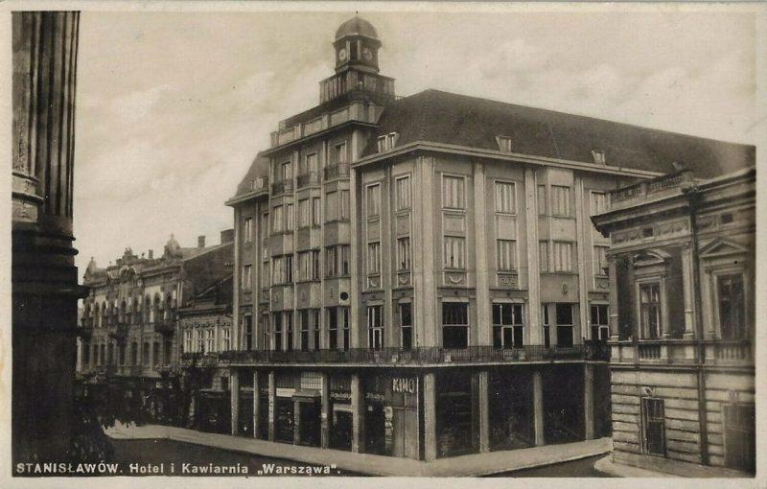
Рис. 2.1.1. Ресторація «Австрія».
В історії Івано-Франківська ресторанний бізнес відігравав важливу роль у культурному та соціальному житті міста. Власники закладів намагалися забезпечити високий рівень обслуговування, пропонуючи чудове впорядкування та комфорт за європейськими стандартами. Одним із таких закладів була ресторація і кав’ярня «Австрія», відома своїм сучасним обладнанням для того часу, включаючи центральне опалення, водопровід і електричне освітлення.[7]
Іншим популярним закладом був ресторан «Казино», відкритий у листопаді 1896 року на вулиці Сапіжинській (нині вулиця Незалежності), 12. Ця ресторація відрізнялася запровадженням спеціальних абонементів на обіди та вечері. Інформація про «Казино» збереглася завдяки рекламі в місцевому виданні «Українське життя». На сьогодні в цій історичній будівлі розміщується бібліотека для юнацтва.
Ці та інші ресторани Івано-Франківська демонструють багату історію міського гастрономічного життя, в якому поєднувались традиційні українські страви з впливами європейських кухонь. Вони стали важливою частиною культурної спадщини міста, відображаючи його історичний розвиток та культурні зміни.
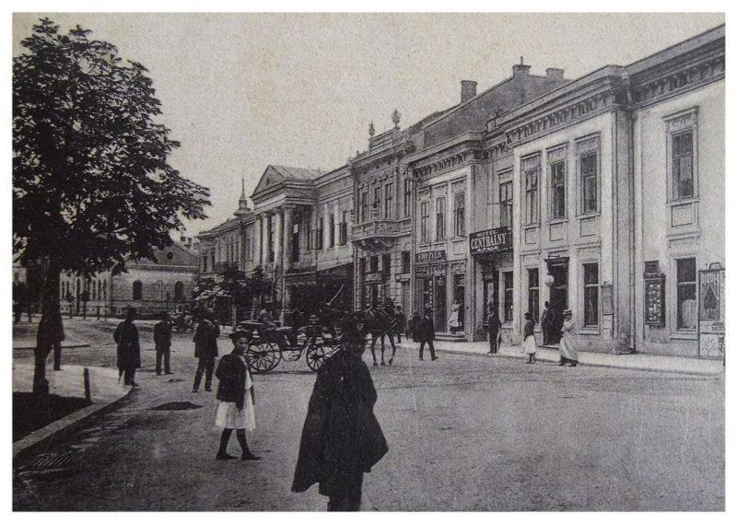
Рис.2.1.2. Ресторан «Казино».
Ресторан «Казино» у Станіславові, яким володів Антон Гергесгаймер, став одним із найпопулярніших місць зустрічей та розваг для місцевих мешканців. Незважаючи на негативну конотацію, яку згодом отримало слово «казино», цей заклад був відомий своїми вечірками, забавами та громадськими заходами. Власник рекламував у місцевій пресі свіжу «вудженину» та пиво високої якості, позиціонуючи кухню ресторану як дешеву та смачну.[33, 34].
Ще одним із старовинних закладів міста був ресторан Сельдельмайєра, належав місцевому магнату, власнику великої броварні у Станіславові. Розташований на вулиці, що нині називається Новгородська, ресторан був зведений у XIX столітті. Відвідувачі мали змогу скуштувати місцеве пиво, вироблене у першому паровому броварі міста. Реклама в газеті «Українське життя» від 3 квітня 1921 року свідчить про різноманітність та доступність пива, яке можна було придбати в різних об'ємах, від гектолітрів до вісімок.
Ці ресторани не лише відігравали важливу роль у культурному житті Станіславова, але й були свідченням розвитку гастрономічних традицій та ресторанного бізнесу в регіоні. Вони підкреслюють багату кулінарну історію Івано-Франківська, відображаючи культурне різноманіття та гастрономічні звичаї місцевих мешканців.[33].
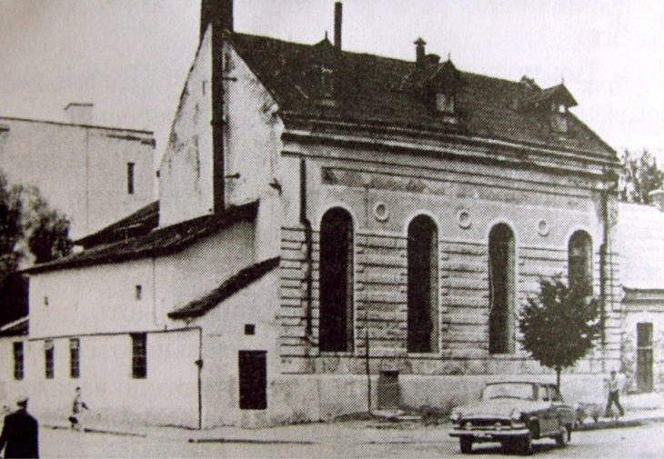
Рис.2.1.3. Ресторан пана Сельдельмаєра.
Історія ресторанного бізнесу в Івано-Франківську, колишньому Станиславові, багата на захоплюючі події та колоритні постаті. Один з таких закладів, зала Седельмаєра, була місцем для важливих громадських зібрань та культурних подій. Цікавим є факт, що в один момент її навіть заборонили використовувати для зібрань через загрозу обвалу, але вона продовжувала бути центром революційного духу та вільнодумства.
Крім цього, історик М. Грибович висвітлює історію ресторану Сельдельмаєра, який був відомий завдяки великій залі на 500 гостей та різноманітному вибору сортів пива з першої броварні. Цей ресторан став важливим місцем для різних заходів, святкувань та зібрань.[33, 34].
Закладом із давньою історією була так звана «зала Седельмаєра», що розміщувалась на місці входу до фортечної галереї «Бастіон» із вулиці Гузара, колись на тому місці стояли гаражі, які були знесені в процесі будівництва галереї. На жаль, точно невідомо, коли зала Седельмаєра відкрилася. В 1891 році преса повідомила, що 8 листопада того року в цьому закладі мали відбутися збори виборців у справі голосування. А «Австрійська газета оголошень для торгівлі і промислу» за 11 квітня 1865 року розмістила повідомлення про те, що пан Франц Седельмаєр зі Станиславова у березні 1860 року взяв позику на три роки в розмірі 2100 флоринів у такого собі Йоганна Келлера. Повернув він її зі значним запізненням, лише у березні 1865 року, що було зафіксовано місцевим окружним судом.
Саме в залі Седельмаєра 7 червня 1892 року мав відбутися з’їзд радикалів за участю Івана Франка, на який прибуло близько 300 чоловік. Ресторація могла вмістити до півсотні гостей, але буквально в останній момент староство заборонило зібрання в цій залі з тієї причини, що вона начебто загрожувала завалитися. Тому збори радикалів відбулися в лазні на вул. Низовій, 5. Першого травня того ж року седельмаєрівська зала таки прийняла революційно налаштовану публіку – тут відбулося зібрання робітників, які вимагали скорочення тривалості робочого дня, виступали за свободу преси й протестували проти дорожнечі. 26 листопада 1894 року в седельмаєрівській залі знову запахло вільнодумством – тут відбулися збори, присвячені захисту виборчих прав. При цьому не обійшлося без пригод – прибулі на зібрання робітники довший час не могли зайти до зали, бо вона була зачинена. Староство, яке не мало формальних причин заборонити збори, намагалося вплинути на власника зали, аби він під якимось приводом її не відчиняв.
У новорічну ніч на 1 січня 1911 року в кам’яниці при броварні Седельмаєра відкрився ще один пивний ресторан «Ґамбринус». Так звали легендарного німецького короля, якого вважають винахідником пива. Керівником і орендарем ресторації був такий собі Генрик Ланґер, ресторатор з Кракова. Для відкриття ресторану переробили весь перший поверх кам’яниці, у величезній, гарно оформленій залі в день відкриття грала та ж знаменита капела «Гармонія». В 1911 році до ресторану прибудували «артистично мальовану» веранду, а навколо облаштували садок, вишукано оформлений Якубом Робінсоном – головним інспектором міських зелених насаджень [33].
Історія ресторанного бізнесу в Івано-Франківську, яке раніше було відоме як Станиславів, є унікальним аспектом культурної спадщини цього регіону. Важливу роль у висвітленні цієї історії відіграють дослідники Іван Бондарев та Олена Бучик. Особливо цікавою є фігура Мауріція Гаубенштока, який був значним ресторатором у Станиславові.
Відповідно до досліджень Олени Бучик, Гаубеншток вирізнявся не лише своїм успішним ресторанним бізнесом, але й випуском поштівок з власним зображенням, що стало унікальною особливістю для того часу. Його бізнес був настільки вдалим і тривалим, що його поштівки збереглися до наших днів, ставши цінними колекційними предметами, які відображають історію міста в австрійську та польську епохи.
Ці дослідження допомагають краще зрозуміти історію та культурну спадщину Івано-Франківська, зокрема його розвиток у сфері гостинності та ресторанного бізнесу. Така інформація є не лише цікавою для істориків та краєзнавців, але й важливою для збереження культурної ідентичності регіону.
Найретельніше біографію Гаубенштока дослідила краєзнавиця Олена Бучик. Згідно проведених нею досліджень дізнаємось, що він розпочав власну справу у 1892 році. А свій перший ресторан відкрив у невеликому будиночку, що стояв на теперішній вулиці Вітовського, приблизно там, де нині знамените кафе «Пиріжкова». Заклад був популярний у представників різних соціальних прошарків – тут можна було зустріти як гімназистів, так і державних службовців.
Згодом Гаубеншток розширив бізнес. У 1903-му він взяв в оренду на три роки ресторан у парку, з щорічною сплатою 620 корон до міського бюджету» [39].
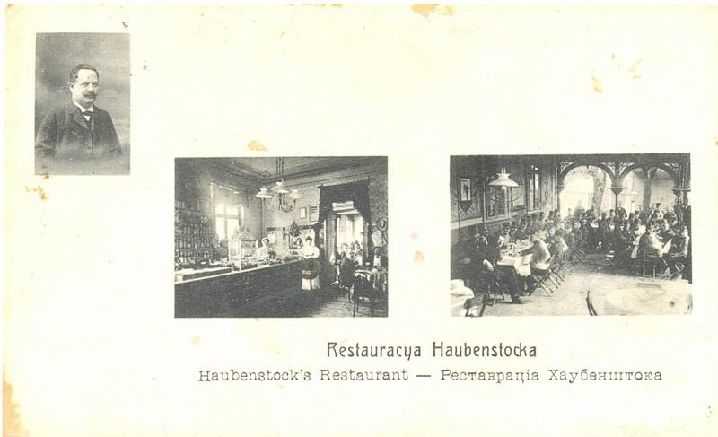
Рис. 2.1.4. Ресторан Гаубенштока. Поштівка з колекції Володимира Гречаника
Історія Мауріція Гаубенштока є відображенням динамічного розвитку ресторанного бізнесу в Івано-Франківську, колишньому Станиславові, на початку 20-го століття. Його бізнес-ініціативи та вклад в розвиток гостинності в місті є значними, і ці зусилля відіграли важливу роль у формуванні культурної ідентичності регіону.
Гаубеншток, будучи підприємливим та інноваційним бізнесменом, заснував першу ресторанну мережу в Станиславові. Він не тільки відкривав ресторани та кафе в різних частинах міста, але й розширив свої послуги, включаючи залу для сніданків і магазин делікатесів. Його здатність використовувати стратегічні локації, як наприклад, поруч із дирекцією залізниць або в популярній крамниці Гуравського, свідчить про глибоке розуміння потреб та очікувань клієнтів.
Особливо вражаючим є його ресторан «Габсбург», розташований на розі вулиць Січових Стрільців та Чорновола. З його відкритої тераси відкривався чудовий вид на сквер, розташований на місці сучасного поштамту. Відтворення цього комплексу на міжвоєнній поштівці є свідченням його важливості та популярності в той час.
Гаубеншток, своїми інноваційними підходами та підприємницьким духом, значно вплинув на розвиток гастрономічної культури Станиславова. Його робота, визнана краєзнавцями, залишається важливою частиною історії міста.
Заклад Гаубенштока вважався престижним. Тут місцеві багатії не раз влаштовували корпоративи та дні народження, а в 1934 році гостили міністра внутрішніх справ Польщі Броніслава Перацького. Того самого, якого через десять днів застрелив бойовик ОУН.
В Івано Франківському архіві зберігаються документи, які проливають ще трохи світла на біографію Гаубенштока. Він народився 11 грудня 1870 року в повіті Тшебіня, що біля Кракова. Належав до «віри мойсеєвої», а справжнє ім’я було не Мауріцій, а Абрахам Мозес. У міжвоєнний період очолював Товариство рестораторів, обирався до міської ради. Мешкав там же, де й працював – на Собеського, 22. » [39].
Згідно проведених досліджень Іваном Бондаревим, дізнаємось багато цікавих фактів, а саме те, що у Станиславові було повно закладів харчування, але кав’ярня «Едісон» займала серед них особливе місце». Насамперед вона містилась у новозбудованому пасажі Гартенбергів. Цей заклад був не просто місцем «для попити кави», а цілим гастрономічним комплексом – першим супермаркетом міста. [26].
Із самого початку існування «Едісон» став бити рекорди. З матеріалів, опублікованих у Західному курꞌєрі, дізнаємось: «Кав’ярню «Едісон» в пасажі Гартенберґів відкрили 21 січня 1905 року і за перший вечір заклад відвідало близько тисячі гостей. Першим власником закладу був пан Леон Енсель з Перемишля, згодом кав’ярня за досить короткий період змінила ще двох власників. Ними були пан Вассерман з Тернополя, та Маврицій Фербер, досить відомий у місті ресторатор, який і до того керував однією з місцевих кав’ярень.
Попри зміни власників, «Едісон» мав репутацію надзвичайно респектабельної кав’ярні, а згодом і ресторану. Для розваги гостей туди часто запрошували музикантів. З тодішнього оголошення бачимо, що кожної середи, суботи й неділі, а також у святкові дні, виступав військовий оркестр. У грудні 1908 р. у кав’ярні давала концерти італійська капела «Cesare de Vita», що раніше з успіхом виступала в усіх європейських столицях. В 1909 р. до закладу завітала капела Вінцентія Керки, до якої теж належали музиканти з сонячної Італії. От якраз із ними пов’язана одна дуже неприємна історія [32].
Якщо розглянути структуру закладу, його перелік містив безліч приміщень. Тут була і галерея для оркестру, і буфетна зала, і зала для гри у карти, і читальня, а також вбиральня для дам. Головний зал займав площу у 180 м² та налічував два яруси, мав багатий інтер’єр у «стилі поміркованої сецесії» та модні люстри.
На поштівці можна побачити буфет і дамський салон, при чому за столиками у тому дамському салоні сидять… виключно чоловіки. Але нас більше цікавить фотопортрет чоловіка, який дещо нагадує французького письменника Мопассана. Це власник кав’ярні – Леон Енсль. Сюди він приїхав із Перемишля, де до того мав якийсь бізнес» [26].

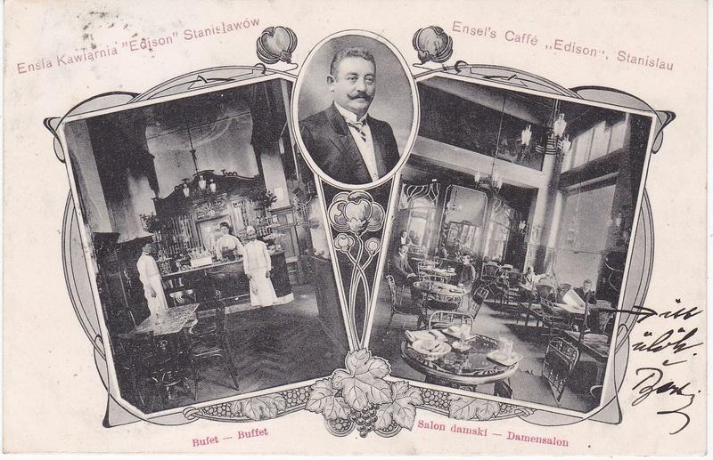
Рис. 2.1.5. Кав’ярня «Едісон». Поштівка з колекції Максима Дутчака
Одним з перших закладів ресторанного господарства був ресторан Анджея Ліґензи.

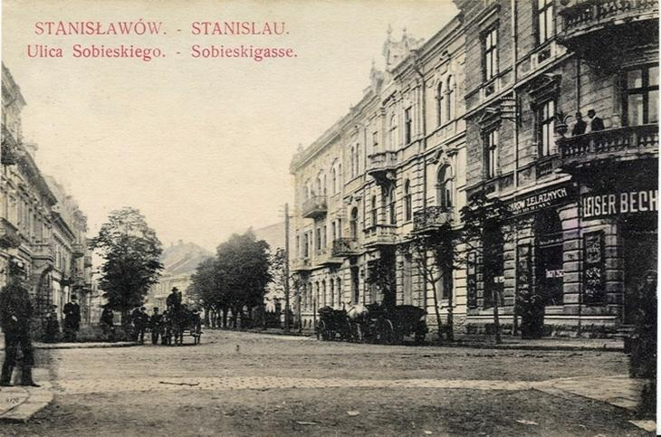
Рис.2.1.6. Ресторан Анджея Ліґензи
Цей ресторатор прибув до Івано-Франківська, колишнього Станиславова з Кракова і у квітні 1906 р. він відкрив свій заклад при готелі «Центральному» Леона Кесслера (тепер вул. Січових Стрільців, 4). Саме у цьому ресторані з’явилося меню.
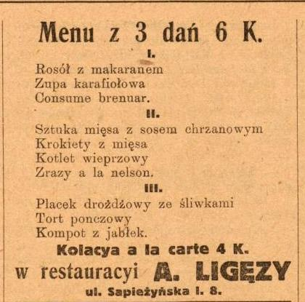
Рис. 2.1.7. Меню ресторану Анджея Ліґензи
Історія меню в ресторанах є цікавою та несподіваною, особливо в контексті їх розвитку та еволюції. Починаючи як прості дошки із написаними на них назвами страв, меню перетворились на важливий елемент ресторанної культури, історія якого в Європі сягає майже двохсот років, а в Івано-Франківську – більше сотні.
У минулому, меню не було таким важливим атрибутом їжі у ресторанах. Спочатку вони містили лише основні страви, пропоновані в рамках «комплексного обіду». Інновацією того часу стало використання дощечок, на які грифелем написали назви страв і розмістили біля входу закладів. Це було практичне та економічне рішення, яке дозволяло власникам ресторанів швидко оновлювати свої пропозиції без необхідності витрачати значні кошти.
В дорожчих ресторанах процес подачі меню набував більш вишуканого та складного характеру. Власники іноді залучали художників для створення унікальних та красивих меню. Цікавою є анекдотична інформація про те, що навіть відомі митці, як-от Пабло Пікассо, могли займатися оформленням меню.
Таким чином, історія меню у ресторанах відображає не лише зміни у гастрономічній культурі, але й підкреслює важливість візуального мистецтва та дизайну в презентації їжі та напоїв. Вона свідчить про те, як меню перетворилося з практичного інструменту на елемент мистецтва та предмет культурної цінності.
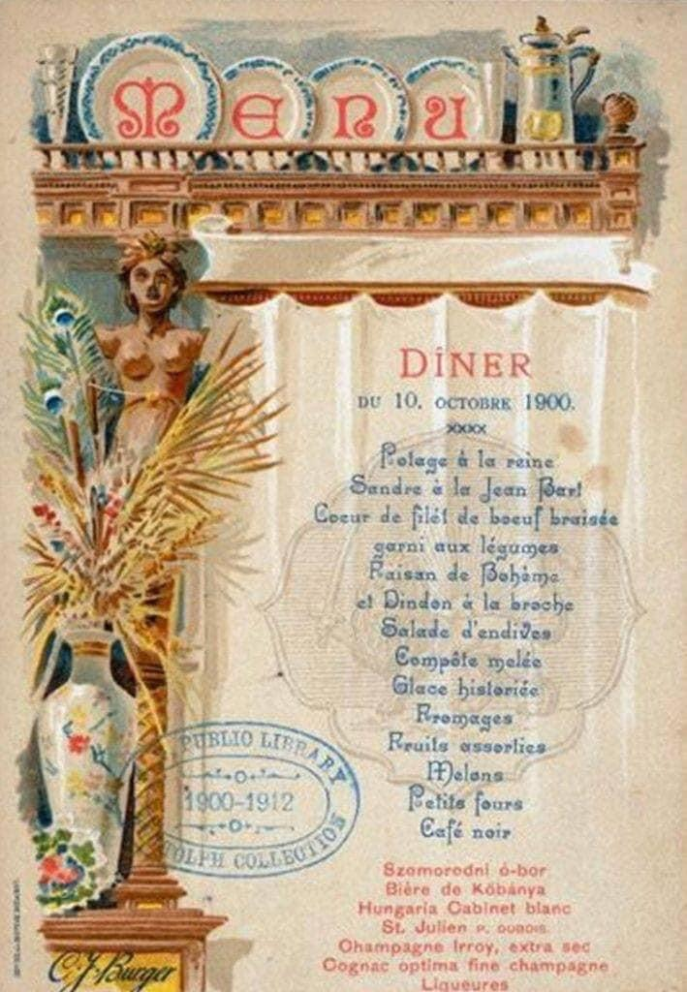
Рис.2.1.8. Меню Європейського ресторану кінці у ХVIII ст.
Історія розвитку ресторанного бізнесу у Івано-Франківську, колишньому Станиславові, відображає еволюцію гастрономічних традицій та культури обслуговування. На початку, у XIX столітті, переважно існували корчми, де подавали прості страви та напої. Ці місця, часто називані «мордовнями», не славилися високим рівнем обслуговування і були місцем частих бійок.
З часом у місті з'явилися ресторани та кав’ярні європейського типу, які пропонували вишуканіше меню та сервіс. Один з таких закладів, ресторан-кав’ярня «Union» Германа Басса, був відкритий у 1898 році. Це була перша елітна кав’ярня-ресторан у місті, яка пізніше перемістилася до новозбудованого готелю «Union».
Цікавим є факт, що ресторани та кав’ярні того часу пропонували різноманітність у меню та способах обслуговування. Наприклад, в ресторані пана Ліґензи були два варіанти меню, які щотижня оновлювались. Відвідувачі могли обирати між п’ятьма або чотирма стравами, а також насолоджуватися вишуканими десертами.
Загалом, розвиток ресторанного бізнесу у Івано-Франківську відображає ширші культурні зміни, що відбувались у суспільстві. Від простих корчем, які слугували основним місцем громадського харчування, місто перейшло до створення елітних закладів, що пропонували якісне обслуговування та різноманітні гастрономічні враження. Ці зміни відображають еволюцію гастрономічних уподобань та вимог місцевого населення, а також вплив європейських культурних тенденцій. [33]
Історія ресторану «Казино» у Станиславові, який відкрився у листопаді 1896 року, є яскравим прикладом культурного та соціального життя міста на початку XX століття. Розташований на вулиці Сапіжинській, 12 (нині вулиця Незалежності), цей заклад став центром забав, вечірок, танців та громадських заходів.
За ті часи, слово "казино" не мало негативного значення, як зараз, а асоціювалося із розвагами і культурними подіями. Власник ресторану Антон Гаргесгаймер впровадив абонементи на обіди і вечері, залучаючи гостей якісними стравами та привабливими цінами. Реклама у газеті «Українське життя» з 1921 року підкреслювала, що ресторан пропонував свіжі вудженини та пиво високої якості, а також дешеву й смачну кухню.
Цікаво, що ресторан «Казино» також приймав замовлення на вечорниці, забави та весілля, свідчачи про його популярність та значення в соціальному житті міста. Заклад став частиною місцевої історії та культури, відображаючи традиції гостинності та розваг того часу.[32].
Історія ресторанного бізнесу у Івано-Франківську (колишньому Станиславові) у період міжвоєнних років була дуже різноманітною і багатогранною. За даними, опублікованими у 1929 році, в місті було 11 ресторанів, включаючи відомі заклади, такі як «Haubenstock», «Казино», «Варшава», «Union», а також «Брістоль», «Flieg Karol», «Ziemianska» та інші.
У середині 1930-х років відкрилось ще більше нових ресторанів, хоча інформація про них обмежена. Протягом 1933-1934 рр. працювали ресторани власників Соломона Гендлера, Пікауза; з 1934 по 1939 рік – «Міраж» Клари Рубін, «Андрій» Леоніли Феніг, залізничний ресторан Філомени Чап, «Лувр» Аделі Драх; у 1937-1939 роках – кафе-ресторан Хайма Фрідмана; в 1939 році – ресторан «Малополянка» Ядвіги Акерман.
Ресторатори Івано-Франківська були об'єднані в Товариство власників ресторанів, яке очолював М. Гаубеншток. Вони брали участь у різноманітних з'їздах і заходах, в тому числі в «З’їзді рестораторів Польщі» у 1936 році у Львові.
Страви в ресторанах були різноманітними, відображаючи змішання кулінарних традицій різних культур, таких як українська, єврейська, польська та австрійська. На одному столі могли гармонійно поєднуватися єврейський курячий бульйон, українські вареники та австрійський струдель з яблуками. Кава була популярним напоєм у Галичині, приготованою у різних варіаціях, від чорної кави («капуцин») до кави з молоком («мелянж») і навіть кавових десертів.

2.2. Гастрономічна спадщина старого Івано-Франківська до наших часів
У 80-х і 90-х роках XX століття гастрономічний розвиток і ресторанне господарство в Івано-Франківську відчули новий підйом, особливо з будівництвом готелю «Україна». Цей готель, будівництво якого розпочалося в 1967 році і завершилося в кінці 1975 року, став значним додатком до гостинності міста.
Готель «Україна» був одним з найбільших у місті зі 154 одномісними та 117 двомісними номерами, здатними вмістити 388 гостей. До того часу найбільші готелі міста, «Київ» та «Дністер», разом мали менше місць.
З 1976 року в готелі запрацював ресторан «Україна», розташований на першому поверсі. Цей ресторан вміщував банкетний зал на 330 місць, а також мав бар-кафе, поштове відділення та перукарню. Зал ресторану був популярним місцем для проведення весіль та інших урочистих подій. За тодішньою традицією, молодята, які відвідували пам'ятник лідеру радянської доби, часто вибирали ресторан готелю «Україна» для святкування свого весілля.
Це свідчить про те, що в цей період у Івано-Франківську спостерігався активний розвиток інфраструктури громадського харчування, яка відповідала зростаючим вимогам і стандартам комфорту та сервісу.
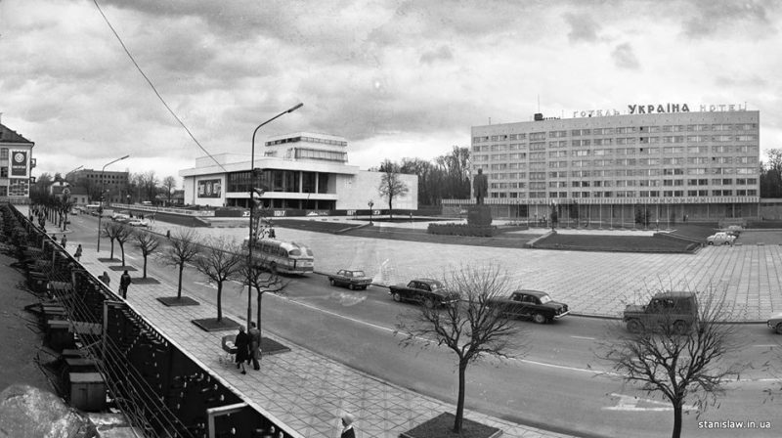
Рис. 2.2.1. Готель «Україна»
Зараз перед входом стоїть пам’ятник Івану Франку, на місці, де стояв пам’ятник колишньому «ідолу», а сам готель і ресторан перейменували на «Надія».
Як пише газета «Репортер» ресторан вважався солідним і ніколи не скаржився на брак клієнтів. Майже всі «командировочні» їли саме там.
Не бракувало й «лиць кавказької національності», які вдень продавали цитрусові на базарі, а ввечері влаштовували пишні банкети. Кажуть, що перші місцеві повії з’явилися саме в «Україні».
Аж до початку 1990х «Україна» вважалася новим рестораном. Заклад містився у так званому новому центрі Івано-Франківська. Поруч височів обласний драмтеатр.
На початку 1990-х готель приватизували і перейменували у «Надію» – а честь дружини власника.
Ресторан «Карпати» користувався величезною популярністю у місті Івано-Франківськ у 70 – 80-х роках.
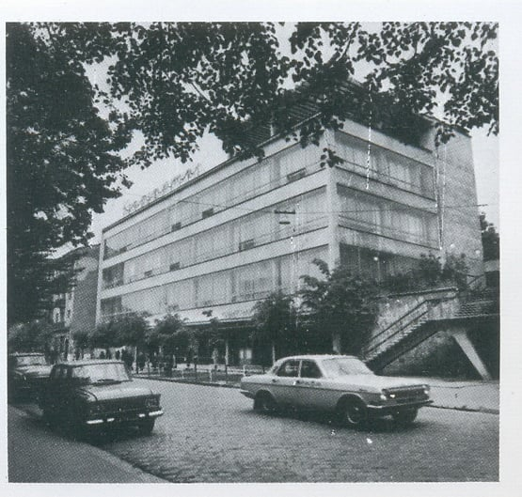
Рис. 2.2.2. Ресторан «Карпати».
Ресторан «Карпати» в Івано-Франківську, відкритий у 1969 році, був не просто ще одним закладом громадського харчування, а цілим комплексом, що включав бар, магазин «Кулінарія», кафе з літньою терасою, ресторан та додаткові приміщення. Це місце стало популярним серед різних верств населення, зокрема інтелігенції та творчих особистостей, в тому числі кіношників, що відпочивали там під час зйомок.
Архітектура ресторану була виконана в сучасному для того часу стилі з чіткими прямокутними формами і стрічковим заскленням. Його масштабність і розміри вирізняли будівлю серед іншої забудови міста. Розташування ресторану «Карпати» навпроти головного корпусу медінституту зробило його центральним місцем зустрічей та відпочинку.
В ресторані не тільки подавали різноманітні страви, але й проводили різні заходи, у тому числі вар'єте, яке приваблювало багато глядачів. Цікаво, що серед відвідувачів були й відомі особистості, такі як Микола Олялін та Георгій Юнгвальд-Хількевич. Крім того, ресторан був важливим місцем для соціального взаємодії та відпочинку, як видно з розповідей про кухаря, що розповідала про повсякденне життя в ресторані, включаючи анекдоти про диван у коридорі, на якому відпочивали відвідувачі.
Таким чином, ресторан «Карпати» був не просто місцем для харчування, але й культурним центром, що відображав соціальне та культурне життя Івано-Франківська того періоду.
У середині 1980х «Карпати» перейменували на «Ювілейний». Під такою назвою заклад проіснував до кінця 1990х, коли його викупив банк «Прикарпаття». Під керівництвом київських архітекторів споруду кардинально відбудували.
У радянські часи в Івано Франківську найкращим закладом був ресторан «Київ», що розміщувався на другому поверсі однойменного готелю на Незалежності, 4.
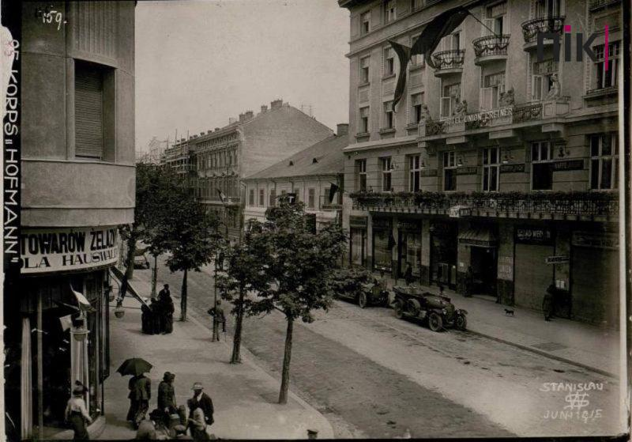
Рис. 2.2.3. Готель «Київ».
У 1912 році цю кам’яницю збудували «олігархи» Хованці та одразу здали в оренду підприємцям. Головним орендарем був готель «Уніон», а другий поверх знімав ресторатор Селерс і ресторан також мав таку назву.
У перші повоєнні роки більшовики перейменували «Уніон» на «Київ». У радянські часи цей готельний ресторан був найкращим закладом міста. У 1959 році там працювали 52 особи. Гостей обслуговували 10 офіціантів, 10 буфетників, 14 поварів, три гардеробниці й чотири музиканти.
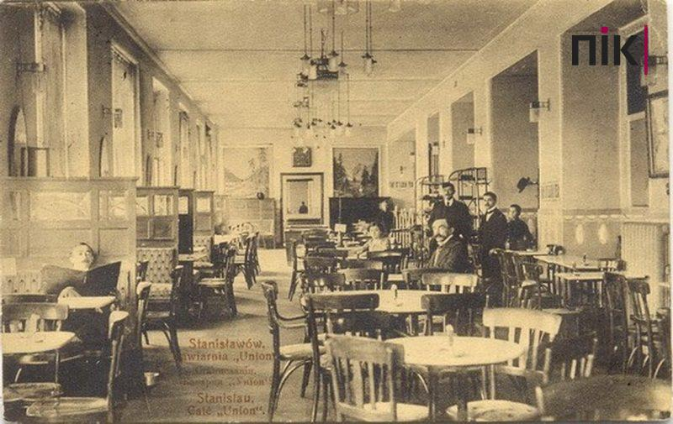 | 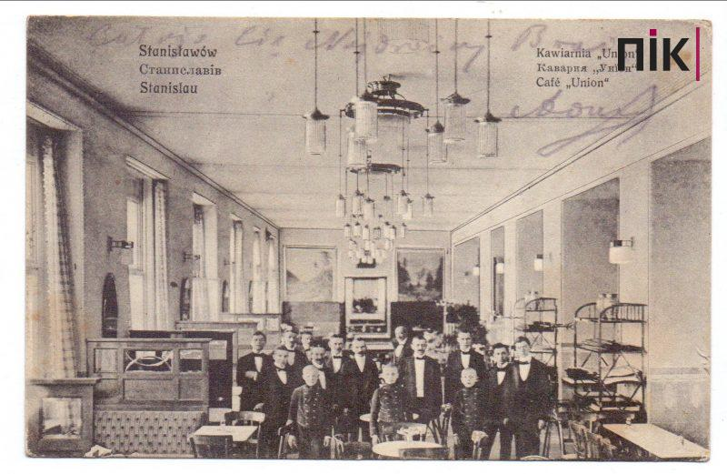
Рис.2.2.4. Ресторан «Уніон».
Легендою ресторану був офіціант Куба, або Якуб Хаїмович Гайман, який народився в 1917 році в Букачівцях біля Рогатина. Він був справжньою легендою міста в 70-80-х роках минулого століття. В нього обідали всі місцеві начальники й авторитети, але для Куби всі гості були рівні.
Щоб потрапити до нього за столик, люди записувалися в чергу. Йому часто пропонували солідні чайові, але він лише відповідав, що все вже враховано.
Ходили чутки, що він розпочав свою кар’єру ще в ресторації «Уніон». Казали також, що Куба отримав європейську освіту, тому його манери були такими вишуканими. Але радше за все він просто мав талант і вмів знайти підхід до кожного відвідувача, що дуже актуально і сьогодні. Скільки б спиртного за столом не прийняв клієнт, Куба завжди вмів переконати його поводитися спокійно.
Офіціант-легенда був аж ніяк не бідною людиною, саме в нього, одного з найперших у місті, з’явився автомобіль «Запорожець». Але ніхто б не міг звинуватити його у скупості, навпаки, постійні відвідувачі відзначали його надзвичайну щирість і гостинність. Цікавий факт із архіву, де збереглася відомість, у якій значиться, що у 1958 році Гайман отримав місячну зарплату 1334 карбованці, а директор закладу лише 827.
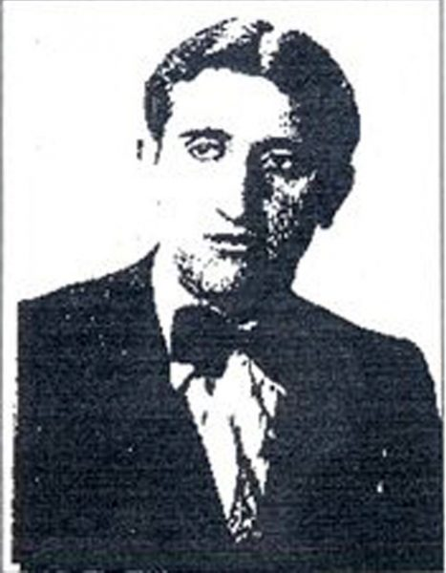
Рис. 2.2.5. Офіціант-легенда Куба.
Кафе «Пегас» відкрили 16 квітня 1985 року як заклад для харчування творчої інтелігенції. У будинок по вулиці Вагилевича, 3, на першому поверсі якого працює «Пегас», заселили музикантів, художників, поетів, акторів драмтеатру.
«Пегас» відкрили 16 квітня 1985 року як заклад для харчування творчої інтелігенції. У будинок по вулиці Вагилевича, 3, на першому поверсі якого працює «Пегас», заселили музикантів, художників, поетів, акторів драмтеатру.

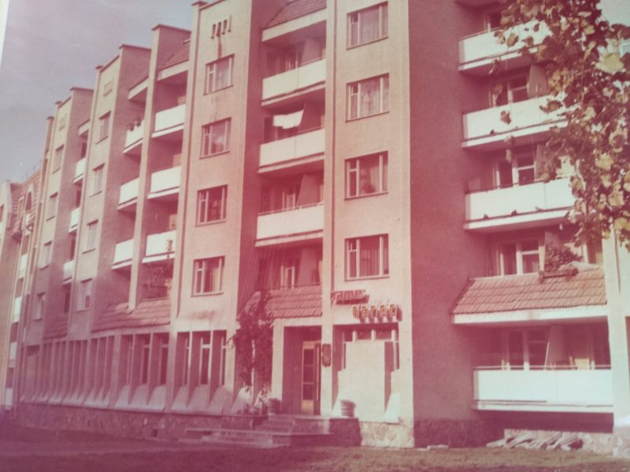 | 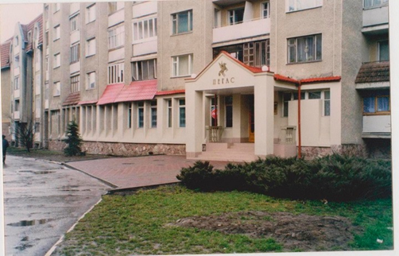

Рис. 2.2.6. «Пегас» у другій половині 80-х рр.та 90-х рр.
Кафе «Пегас» в Івано-Франківську, особливо у перші роки свого існування, було місцем культурних зібрань, де відбувалися музичні вечори та презентації. Степан Пушик, частий гість цих вечорів, придумав назву закладу. Початково «Пегас» був задуманий як кафе-кондитерська, проте з часом тут почали подавати і смажені кури, що дуже сподобалося відвідувачам.
Вечорами в «Пегасі» подавали комплексні обіди, а з 17:00 – виключно страви з курячого м'яса та салати. Страва під назвою «Апетит», що складалася з курячого м'яса з хрумкою скоринкою, стала справжнім хітом. Ця страва була доступною за ціною, тому кафе швидко завоювало популярність серед місцевих жителів.
Цікавим елементом культурного життя кафе була ситуація з водичкою з лимоном. Офіціанти кафе іноді підсміювалися з відвідувачів, які випивали цю воду, яка насправді подавалася для миття рук. У 1990-х роках така практика була незвичною для більшості жителів Івано-Франківська.
Таким чином, кафе «Пегас» не тільки забезпечувало місцевим жителям місце для харчування, але й стало важливим культурним центром, де збиралися місцеві митці та інтелігенція.
«Бар Кривий» вирізнявся оригінальністю свого дизайну, зокрема сучасною заокругленою стійкою бару, що згодом отримав народну назву «Кривий бар» або «Кривий кабак». Ця особливість інтер'єру також привертала увагу відвідувачів і стала характерною рисою закладу.

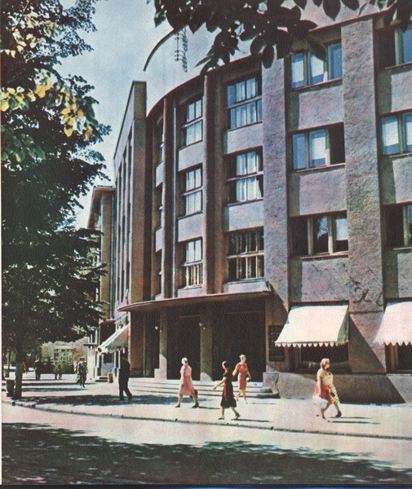 |  | 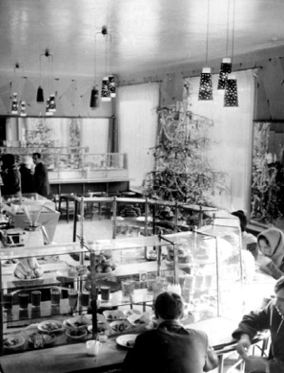
Рис.2.2.7. «Бар Кривий»,
Франківці насамперед згадують, що у 80-х роках були смачні чанахи у «Кривому», а також неперевершені салати з буряка з грибами, «Гуцульський», тощо. А от покоління зі стажем пригадує, що коронною стравою з 70-х там були «сардельки з тушкованою капустою» та в меню була гречана каша і тонесенькі сосиски.
На перетині вул. Франка із вулицею М. Драгоманова в 1962-му на місці будинку полковника Коперницького, у якому, до речі, мешкав перший редактор культової газети «Кур’єр Станиславовський» Агатон Ґіллер, звели житлову п’ятиповерхівку під №13 для персоналу обкому партії.
Кафе «Медівня» в Івано-Франківську у 1980-х роках було популярним серед місцевих кавоманів і відоме своїм затишним інтер'єром, створеним художником Опанасом Заливахою, репресованим представником покоління шістдесятників. Завдяки своїм майже кубічним розмірам (однакова довжина, ширина та висота), кафе в народі отримало назву «Кубік». Це було місце, де можна було насолодитися запашною кавою та приємною бесідою.
В ті ж роки в Івано-Франківську була помітна тенденція до впровадження так званого «гуцульського стилю» у дизайні громадських споруд. Цей стиль покликаний був стати візитною карткою регіону. В цей період були побудовані Івано-Франківський аеропорт і кафе «Молочне», що мало підкреслити регіональні особливості.
Кафе «Молочне», збудоване в 1984 році за проектом архітектора Ярослава Дяківа на вулиці Комарова (нині – вулиця Шашкевича), також відображало цю тенденцію до використання місцевих культурних елементів у дизайні. Цей підхід дозволяв створювати унікальні простори, які відображали культурну ідентичність регіону, приваблюючи як місцевих жителів, так і відвідувачів.
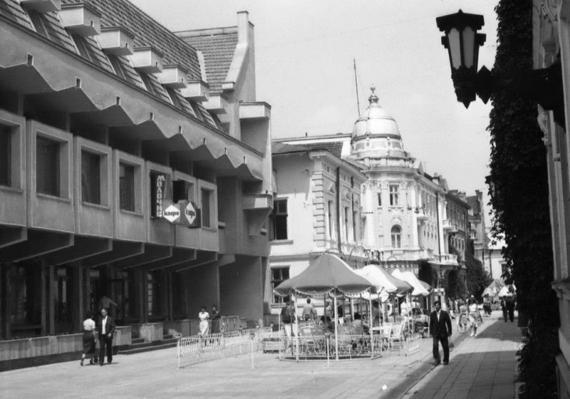
Рис. 2.2.8. Кафе «Молочне»
Культовим кафе для франківців та гостей міста було «Молочне кафе». Аби розмістити там літній майданчик, перекрили всю вулицю. І не даремно. Адже як в самому приміщенні кафе, так й на літнику, були постійні аншлаги.
Франківчани цілими родинами мало не кожних вихідних навідувалися до культового кафе поласувати смаколиками.

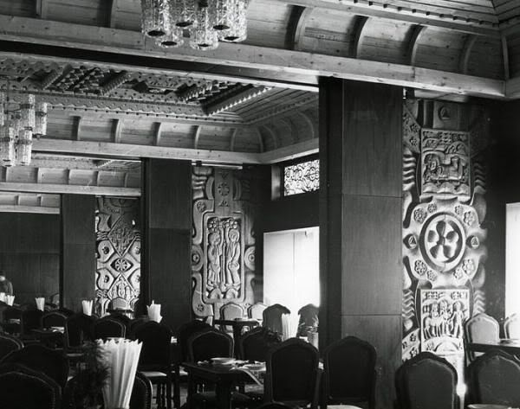
Рис. 2.2.9. Інтер’єр кафе «Молочне»
Кафе «Пиріжкова» в Івано-Франківську, засноване 1 травня 1967 року, стало легендарним місцем для місцевих жителів та гостей міста. Його популярність була обумовлена простотою та доступністю: відвідувачам спочатку пропонувались пиріжки з капустою, сиром і повидлом за дуже низькою ціною – всього 3, 6 та 7 копійок. Ця простота і доступність робили заклад особливо привабливим у часи, коли економічна ситуація була непростою.
Впізнаваною рисою кафе стали молочні коктейлі, суфле, морозиво, зрази з різними начинками, вареники з чорницями та інші смачні страви, які стали своєрідною візитною карткою Івано-Франківська. Згодом, коли кафе перейшло у колективну власність, асортимент розширився, але основний акцент на простоті та смакових якостях зберігався.
«Пиріжкова» стала символом міста, місцем, де можна було не лише смачно поїсти, але й зустрітися з друзями, провести час у приємній атмосфері, насолоджуючись простими, але водночас унікальними смаками місцевої кухні.
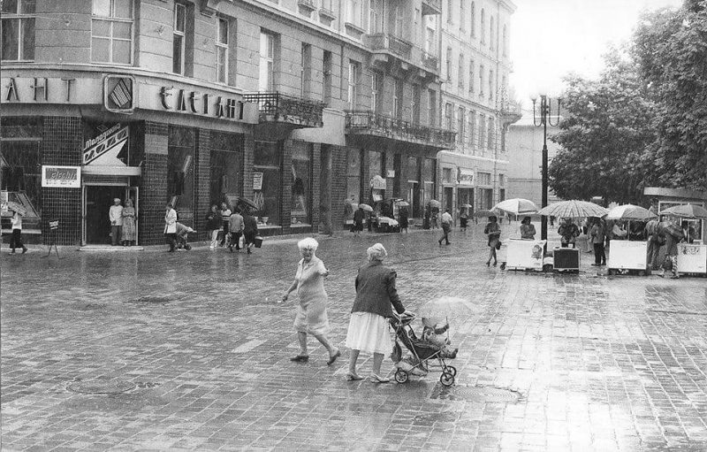
Рис. 2.2.10. Кафе «Пиріжкова».
Кафе «Пиріжкова» в Івано-Франківську, яке розташоване на місці колишнього ресторану Мавриція Гаубенштока, стало справжньою легендою міста. Власник кафе, Григорій Гринишин, успішно розвивав концепцію швидкого харчування ще до того, як в Україні з'явилися всесвітньо відомі мережі фаст-фудів.
У цьому закладі не подають типові для фаст-фудів страви, як-от гамбургери чи нагетси. Замість цього меню включає великий асортимент випічки, включаючи дріжджові слойки, пончики, сінабони, а також традиційні перші страви, такі як борщ, бульйон і солянка. Крім того, кафе виробляє власне морозиво.
«Пиріжкова» за роки свого існування стала місцем зустрічі для людей різних вікових категорій: школярів, студентів, пенсіонерів, сімей. Цей заклад демонструє, що швидке харчування може бути не лише зручним, але й якісним та смачним, зберігаючи традиції української кухні.
Ідея власника – пропонувати відвідувачам можливість швидкого перекусу «на ходу» зі збереженням українських смакових традицій – виявилася успішною. Таким чином, «Пиріжкова» поєднує зручність сучасного фаст-фуду з якістю та аутентичністю традиційної української кухні.
Кафе «Пиріжкова» в Івано-Франківську, засноване ще у 1967 році, є важливою частиною гастрономічної спадщини міста, зберігаючи свої традиції та атмосферу протягом багатьох років. Цей заклад не лише залишається популярним серед місцевих мешканців, але й приваблює колишніх мешканців та іноземних відвідувачів, які повертаються, щоб згадати смак дитинства або молодості.
У «Пиріжковій» можна знайти смачні пиріжки, каву з молоком та інші страви, приготовані за традиційними рецептами. Інтер'єр кафе, з його дерев'яними панелями та блакитною уніформою персоналу, також залишається незмінним, що додає закладу особливого шарму.
Персонал кафе працює тут роками, що свідчить про стабільність та прихильність до збереження історії та культури місця. Навіть під час пандемії коронавірусу, коли багато закладів змушені були скорочувати персонал, «Пиріжкова» продовжила свою роботу, пропонуючи продаж на виніс.
Це кафе є втіленням того, як можна зберегти історичну спадщину та адаптуватися до сучасних викликів, зберігаючи унікальний дух та атмосферу.
Ресторани Івано-Франківська, такі як «Скала», «Кристал» (раніше відомий як «Білий камінь»), є значущими місцями у гастрономічній культурі міста. Вони не просто пропонували високоякісні страви, але й створювали неповторну атмосферу, завдяки чому стали популярними серед місцевих мешканців та гостей міста.
«Скала», розташований у підвалі, особливо вирізнявся своїм незвичайним інтер’єром, який був створений художником Опанасом Заливахою. Він зміг перетворити похмурий підвал на місце, де змішувалися елементи казки та магії, створюючи унікальний та захоплюючий атмосферний простір. Жива музика та танці додавали закладу особливої привабливості, роблячи його популярним місцем для відпочинку та розваг.
Ці ресторани відігравали важливу роль у культурному житті Івано-Франківська, стаючи символами радянської епохи, які водночас були відображенням бажання людей виходити за рамки повсякденності та звичайності. Вони демонструють, як заклади харчування можуть стати важливою частиною культурної спадщини міста, відображаючи його історію та традиції.

2.3. Відомі кулінари Івано-Франківська та їх вклад у формування гастрономічної культури
Історія Стефанії Мулярової, відомої кулінарки Івано-Франківська, є яскравим прикладом того, як індивідуальні таланти та пристрасті можуть вплинути на гастрономічну культуру цілого міста. Стефанія вирізнялася своїми винятковими кулінарними здібностями, прославившись завдяки своїм неперевершеним стравам, які відображали багатство та різноманіття галицької кухні.
Її внесок у розвиток місцевої кухні був настільки значущим, що після її смерті в Івано-Франківську було відкрито ресторацію «Дім Мулярових» (пізніше перейменовану на Кнайпу Мулярових), де до сьогоднішнього дня готують страви за її рецептами. Цей заклад розташований у старій кам'яниці, яка сама по собі має історичне значення, адже була зведена в 1909 році і з тих пір вбирала в себе аромати традиційної кухні.
Кнайпа Мулярових не лише зберігає кулінарні традиції, але й відтворює атмосферу минулих часів, створюючи місце, де історія переплітається з сучасністю. Це стало можливим завдяки таланту та пристрасті Стефанії Мулярової, яка своїми кулінарними здібностями зуміла залишити вагомий внесок у культуру свого міста.[19].

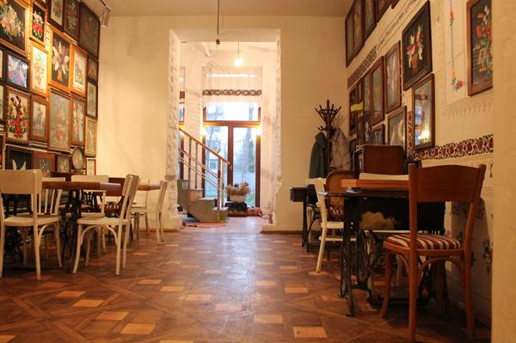 | 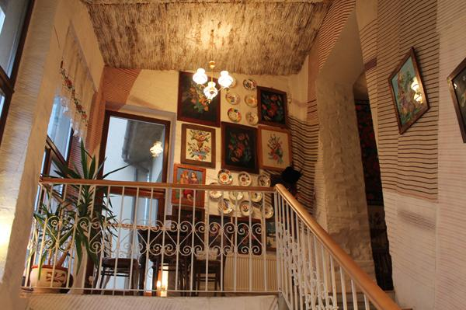

Рис. 2.3.1. Інтер’єр «Світлиці Мулярових»
Будинок Гольдфельда довго ховав у своїх закапелках безліч таємниць. Під час перепланування будівельники натрапили на нішу в стіні, де хтось колись сховав приватні світлини, гребінець, вирізки з газет, переписи рецептів. Не важко здогадатися, що всі ці речі належали легендарній Стефі.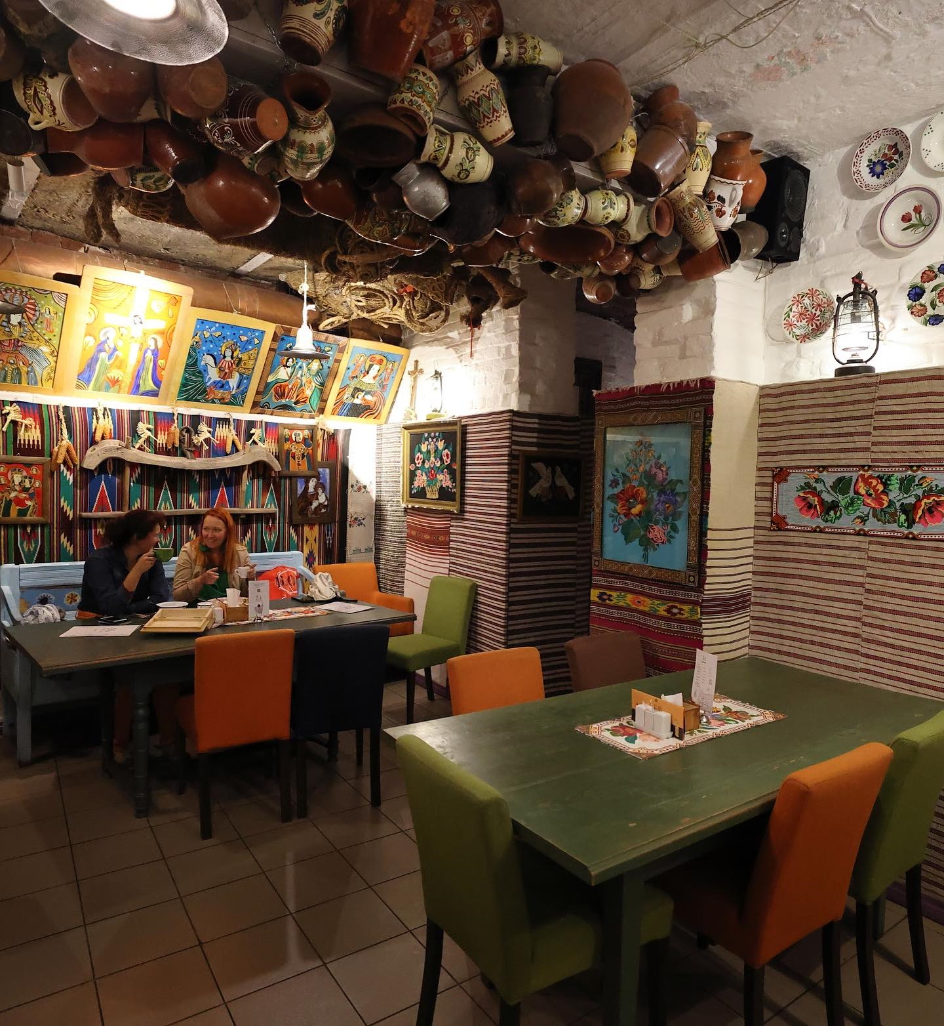
Рис.2.3.2. Кнайпа Мулярова
Стефанія Мулярова, видатна галицька кулінарка, стала справжнім символом кулінарного мистецтва та культурної спадщини Івано-Франківська. Її підхід до кулінарії відображав глибоке розуміння та повагу до мистецтва приготування їжі. Вона вважала кухню мистецтвом, порівнюючи його з французькою поезією, де кожен інгредієнт або слово має свою унікальну вагу та значення.
Стефанія зуміла створювати кулінарні шедеври, які стали відомі далеко за межами Івано-Франківська. Її страви були не просто збіркою інгредієнтів, а витворами мистецтва, кожен з яких відкривав цілу палітру смаків та ароматів. Особливо відомими стали її "амонячки" – печиво, яке вона створювала з простих компонентів, але завжди із особливою увагою та любов'ю.
Саме її пристрасть до кулінарії, вміння вкладати частку себе в кожну страву, зробили її визначною постаттю в історії галицької кухні. Її творчість та майстерність були високо оцінені не тільки місцевими мешканцями, але й широко відомі за її межами, а секрет її успіху, за її словами, полягав у простоті та любові. Ця філософія, яка стоїть за її кулінарними шедеврами, робить її незабутньою легендою галицької кухні.
Книга "Переписник пані Мулярової" Ольги Деркачової є не лише художнім твором, але й глибоким вшануванням спадщини Стефанії Мулярової, відомої кулінарки Галичини. Цей роман виходить за межі звичайної біографії, пропонуючи читачам цілісний образ харизматичної та талановитої жінки, чия кулінарна майстерність вплинула на ціле місто.
Книга опирається на різноманітні джерела: краєзнавчі розвідки Олени Бучик та Івана Бондарева, усні розповіді, архівні матеріали, а також особисті спогади про Стефанію Мулярову. Через ці різні джерела читач отримує багатогранний портрет жінки, яка майстерно володіла кулінарним мистецтвом і була глибоко занурена в культурне життя Галичини.
Особливу увагу в книзі приділено тому, як Стефанія відчувала кулінарію, порівнюючи себе з диригентом симфонічного оркестру або алхіміком. Ці порівняння відображають її унікальний підхід до кухні, де кожна страва стає мистецтвом.
Пані Мулярова також представлена як носійка культури у багатонаціональному Івано-Франківську. Вона була не лише майстром кулінарії, але й посередником між різними культурами міста, вміло об'єднуючи людей різного етнічного походження через спільну любов до їжі та гостинності. Її історія є прикладом того, як кулінарія може стати мостом між культурами та поколіннями, зберігаючи при цьому власну ідентичність і коріння.
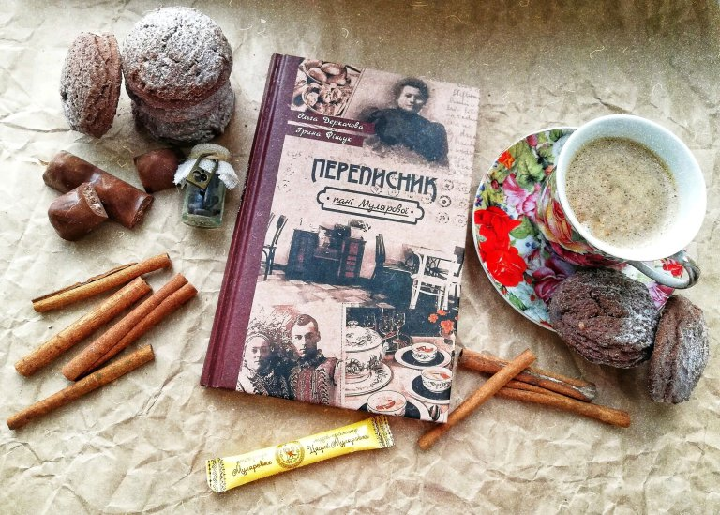
Рис. 2.3.3. Книга «Переписник пані Мулярової»
Стефанія Мулярова, як ви описали, є символом новочасної феміністки, яка виступає за свободу жінки та її право на самостійне життя. Її погляди на кохання, власну інтимність та незалежність є значущими і прогресивними, особливо в контексті традиційних патріархальних уявлень, що були поширені у її час.
Мулярова розглядала кулінарію не просто як спосіб задоволення щоденних потреб, а як вишукане мистецтво, порівнянне з музикою чи поезією. Її вміння перетворювати кожну страву в твір мистецтва відображає її глибоке розуміння кулінарії як культурного феномену, що об'єднує людей і дозволяє знайти спільну мову.
Цікаво, що Стефанія також вважала кохання чимось, що повинно радувати жінку і смакувати, як витончена їжа. Це вказує на її глибоке усвідомлення того, що особисте щастя жінки має бути важливим і цінним, не менш важливим, ніж її професійні досягнення чи кулінарні таланти.
Внесок Дарії Цвєк у гастрономічну спадщину також є важливим. Як авторка численних кулінарних книг, вона, безумовно, зробила значний внесок у розвиток і збереження гастрономічних традицій, демонструючи різноманіття та багатство кухні регіону.
Як тільки не називають Дарію Цвєк, про кулінарні книги якої знає кожна українська господиня! Її величали по різному, найпоширеніші – королева смаколиків, галицька кулінарка, солодка пані. Вона ж себе називала просто Дарка. Любила свою родину, любила створювати для неї затишок, частувати, опікати, щотижня влаштовувати недільні обіди. Казала: «Пам’ятайте одно: що традиція в’яже родину. Традиція в’яже сім’ю, державу… Бо є народи, що не мають традиції і позичають собі у других».
При цьому пані Дарія була дуже активною жінкою: входила до Союзу українок у Станиславові, не лише кулінарила, а й третину життя вчителювала. «Завжди виділяла і виділяю жінок, у яких, окрім сім’ї та роботи, є щось важливе та цікаве в житті, які з добром ідуть до цього світу», – додавала знаменита галичанка.
Дарія Цвєк є прикладом того, як захоплення та навички, засвоєні в дитинстві, можуть вплинути на усе подальше життя. Її вчительська кар'єра і пристрасть до біології та квітникарства свідчать про глибоке занурення у світ природи і науки. Водночас, збереження та передача традиційних рецептів, навчення у педагогічному семінарі, а також участь у пластунських таборах підкреслюють її глибокий зв'язок з культурою та традиціями.
Те, що вона записувала рецепти ще зі шкільних років, вказує на раннє розуміння важливості збереження кулінарної спадщини своєї родини. Це також демонструє високу оцінку кулінарії як частини культурної ідентичності.
Дарія Цвєк, як вчителька, також мала можливість поширювати свої знання та захоплення серед молодих поколінь, не тільки в сфері біології, але й у кулінарії. Її внесок у гастрономічну спадщину та освіту є цінним і впливовим, демонструючи, як особисті інтереси та професійна діяльність можуть взаємодоповнювати одне одного.
Історія Дарії Цвєк вражає своєю силою духу та вмінням адаптуватися до складних життєвих обставин. Вона являє собою зразок стійкості та креативності, використовуючи свої кулінарні здібності не тільки для виживання своєї родини, але й для внеску у культурне життя свого міста.
Її перетворення з вчительки на професійну кулінарку під час репресій і втрати домівки свідчить про неймовірну адаптивність та винахідливість. Її здатність вразити совєцьку партійну еліту своїми стравами, а також надання уроків етикету і кулінарії, підкреслює важливість гастрономічних знань і культурних навичок у тих складних часах.
Те, що вона вела кулінарні курси і радіопрограми, готувала на замовлення, і в той же час зберігала галицькі традиції, свідчить про її незвичайну пристрасть до кухні та бажання передати цю любов іншим. Її внесок у культурне та гастрономічне життя Івано-Франківська є надзвичайним прикладом того, як особиста пристрасть може об'єднати спільноту і стати важливою частиною місцевої спадщини.
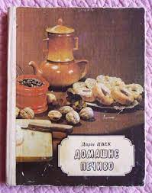 | 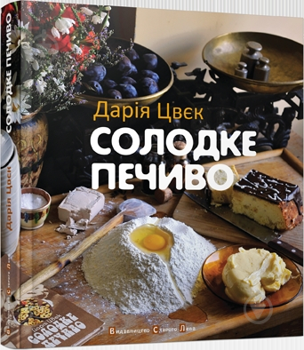
Рис.2.3.4. Одне з перших і останнє, сучасне видання рецептів печива від Дарії Цвєк
Історія Дарії Цвєк і її кулінарної творчості є яскравим свідченням глибокого впливу кулінарного мистецтва на культуру та повсякденне життя. Її книга «Солодке печиво», яка стала культовим виданням у Західній Україні, відображає значення традиційних рецептів та домашнього готування в культурному контексті.
Цікаво, що книга не лише ділилася рецептами, але й надавала детальні інструкції та поради щодо оздоблення страв, варіння джемів та мармеладів, а також приготування домашнього морозива. Це свідчить про її бажання не просто передати рецепти, а й навчити читачів мистецтву кулінарії, дозволяючи їм творити власні кулінарні шедеври.
Перевидання її книги "Домашнє печиво" у 2013 році з сучасними фотографіями та стилізацією під часи Дарії Цвєк підкреслює тривалу цінність її спадщини та вплив на сучасне кулінарне мистецтво.
Цей приклад підтверджує, що кулінарія є не просто процесом приготування їжі, а й важливою частиною культурної ідентичності, що зберігає традиції та відкриває нові горизонти для творчості та експериментів.

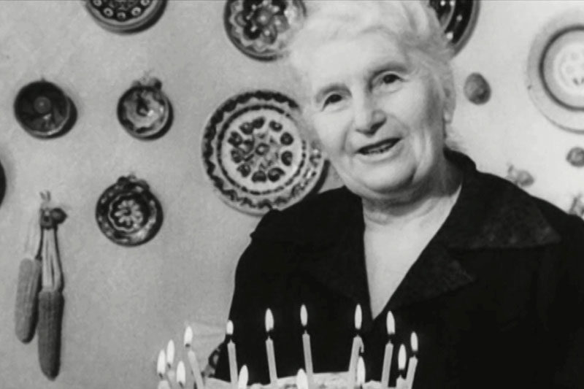
Рис. 2.3.5. Дарія Цвєк
Дарія Цвєк, зі своєю пристрастю до кулінарії та вмінням ділитися своїми знаннями через книги, займає особливе місце в історії української кухні. Її численні кулінарні збірки, включаючи «До святкового столу», «У будні та свята», «Для гостей і сім’ї», «Нашим найменшим», «На добрий вечір» і «Дітям і батькам», свідчать про глибоке розуміння різноманітності кулінарних традицій і потреб різних груп людей.
Цікавим є її підхід до кулінарії не тільки як до техніки приготування їжі, але й як до мистецтва презентації та естетики. Цвєк надавала великого значення способу подачі страв, вважаючи, що естетичне задоволення від їжі має таку ж важливість, як і кулінарне. Її увага до деталей у створенні кожної страви, від яблучної зупи до медівників, відображається у великій кількості креативних та оригінальних рецептів.
Також цікавим є той факт, що Цвєк не тільки сама готувала страви для фотографування до своїх книг, але й взаємодіяла з фотографами, пояснюючи своє бачення презентації своїх кулінарних творів. Її знання та пристрасть до кулінарії стали не лише джерелом натхнення для багатьох, але й засобом збереження та популяризації традиційної української кухні.
Дарія Цвєк, зі своїм надзвичайним кулінарним талантом і пристрастю до кухні, стала справжнім символом кулінарної культури Галичини. Її внесок у розвиток гастрономічної спадщини України неоціненний, як і її вплив на кулінарне мистецтво регіону. Її книги, сповнені не лише рецептами, але й порадами з сервірування та естетики, відображають її глибоке розуміння кулінарії як мистецтва. Її поради «не ведіться на рецепти, майте своє чуття» підкреслюють важливість індивідуального підходу до кулінарії.
Іван Пришляк також вніс значний внесок у розвиток громадського харчування на Прикарпатті. Його робота в управлінні господарського харчування та його ініціативи, такі як мережа магазинів «Прикарпатський коровай», справили великий вплив на галузь. Він перетворив громадське харчування на взірцеву галузь в регіоні, залучивши увагу відвідувачів із всього Радянського Союзу та інших країн. Його досягнення у ресторанному бізнесі і в створенні популярних місцевих закладів, таких як «Молочне кафе», є свідченням його значного внеску в кулінарну спадщину Івано-Франківська.
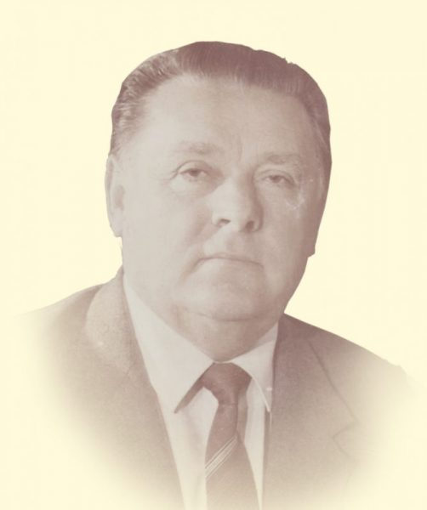
Рис. 2.3.6. Пришляк Іван Макаревич
Іван Пришляк, протягом своєї 20-річної кар'єри на чолі управління господарського харчування на Прикарпатті, втілив у життя визначні проекти, що значно збагатили гастрономічну культуру Івано-Франківська та околиць. Його зусилля з побудови і відкриття таких ресторанів, як «Дністер», «Бистриця», «Ювілейний», «Київ» і комплексу громадського харчування в готелі «Україна» (нині «Надія»), мали величезний вплив на гастрономічний пейзаж регіону.
Особливе значення має його вклад у розвиток ресторану «Гуцульщина» в Яремчі, створеного у співпраці з архітектором Боднаруком. Цей заклад, що відображає гуцульські етнічні традиції, став справжньою перлиною гастрономічної культури області. Ресторан відзначається своєю унікальною архітектурою, оригінальним інтер'єром, традиційним одягом офіціантів та вишуканими стравами, що відповідають європейським стандартам.
Пришляк був відомий своїм патріотизмом та пропагуванням української культури, в тому числі на міжнародних виставках і заходах в різних країнах, демонструючи культурну багатогранність та кулінарне розмаїття України. Його професіоналізм і праця були високо оцінені, що підтверджується численними нагородами та відзнаками.

Висновки до 2 розділу
Історія гастрономічного розвитку Івано-Франківська, який колись носив назву Станиславів, відображає цікаву еволюцію від простої корчми з низьким рівнем обслуговування до ресторанів та кав'ярень європейського типу. У ХІХ столітті корчми, розташовані в центральних місцях міста, були місцем для вживання простих страв та напоїв, часто ставали сценою для бійок та інших конфліктів.
Проте, з розвитком міста та зміною суспільних уподобань, почали відкриватися ресторани та кав’ярні, які відповідали європейським стандартам, пропонуючи вишукані страви та напої. Ці заклади стали популярними серед поважних міщан і гостей міста, що свідчило про підвищення культурного рівня і статусу місцевого громадського харчування.
Особливо цікавим є факт, що меню у ресторанах Івано-Франківська з’явилося лише близько ста років тому, що є значно пізніше порівняно з більшістю європейських закладів, де меню стало нормою приблизно двісті років тому. Це вказує на історичний розвиток та адаптацію місцевих ресторанів до загальноєвропейських тенденцій у галузі громадського харчування.
До 1929 року в Івано-Франківську вже налічувалося 11 ресторанів, а в середині 1930-х років їх кількість продовжувала зростати. Розвиток цих закладів відображав зміну кулінарних звичаїв та вплив різних культурних традицій.
Історія розвитку ресторанного бізнесу в Івано-Франківську, колишньому Станиславові, є яскравим прикладом культурного та гастрономічного розвитку регіону. В минулому, поняття «казино» мало інше значення, ніж сьогодні. Це були місця для соціальних зустрічей, забав та громадських заходів, де грали в більярд і насолоджувались вечерями.
Ресторани Івано-Франківська пропонували різноманітні послуги, включаючи абонементи на обіди та вечері, а також організацію особливих подій, як то вечорниці та весілля. Важливою особливістю цих закладів було їхнє сучасне обладнання та комфорт, включаючи центральне опалення, водопроводи та електричне освітлення [7].
Важливою рисою ресторанів Івано-Франківська було поєднання кулінарних традицій різних національностей, відображаючи мультикультурність міста. Єврейський курячий бульйон, українські вареники, австрійські струдлі з яблуками – це лише деякі приклади гастрономічного розмаїття, що пропонувалося в місцевих ресторанах.
Стефа Мулярова і Дарія Цвєк були видатними постатями у кулінарній історії Івано-Франківська. Їхні рецепти та кулінарні здібності стали частиною гастрономічної спадщини міста. Вагомий внесок у зберігання гастрономічної спадщини міста зробив Іван Пришляк. Саме Дарія Цвєк, зокрема, вважається однією з найвидатніших кулінарок не тільки в Україні, а й у всьому колишньому Радянському Союзі. Її творчість і майстерність у кулінарії заслужили повагу і визнання.
РОЗДІЛ 3. АНАЛІЗ ТА ПРОГНОЗИ РОЗВИТКУ ГАСТРОНОМІЧНОЇ СПАДЩИНИ ІВАНО-ФРАНКІВСЬКА
3.1. Гастрономічна спадщина як важливий ресурс розвитку місцевої економіки
Розвиток місцевих громад у сучасних розвинених економіках вважається процесом, керованим з метою забезпечення потреб сьогодення, не зашкоджуючи при цьому майбутнім поколінням. Це означає збереження природного та культурного середовища, а також баланс між економічним розвитком і збереженням культурної спадщини. Такий підхід дозволяє громадам стати привабливими для життя, навчання, роботи та творчої самореалізації.
У контексті місцевого розвитку громада виступає самостійним економічним суб’єктом ринку, який виходячи з власних прагнень (пріоритетів) та фінансових можливостей, визначає обсяг і структуру пропозиції та попиту щодо різних благ – в тому числі й щодо належної громаді спадщини.
При цьому спадщина розглядається як місцевий актив, особливий капітал, сукупність певних існуючих матеріальних чи нематеріальних благ, які є ресурсом для створення (виробництва) нових благ.
Особливу увагу варто звернути на використання спадщини для розвитку туризму та рекреації. Привабливість історичних, культурних та природних об'єктів може стимулювати туристичний потік, збільшуючи час перебування відвідувачів в громаді та їхні витрати. Це відкриває широкі можливості для розвитку економіки на місцевому рівні, спираючись на унікальну культурну та історичну спадщину.
Туризм та туристичний продукт, заснований на культурній або природній спадщині, має в своїй основі наявність атракцій або груп атракцій, які служать причиною для відвідування конкретної громади туристами. Атракції включають не лише об'єкти, а й необхідну інфраструктуру та ефективне управління нею.
Основне питання для громади при формуванні туристичної пропозиції – це наявність ключової (якірної, стратегічної) атракції чи декількох атракцій принад, чи інакше – магнітів. Подальші ж слово та діло – за бізнесом.
Ключові атракції, або «магніти», важливі для приваблення клієнтів до місцевої економіки. Вони стимулюють розвиток супутнього бізнесу, такого як готелі, ресторани, прокат спорядження, магазини сувенірів, послуги фотографів, перекладачів, гідів і транспортних компаній. Крім того, вони можуть мотивувати громаду розвивати нові атракції для подовження перебування туристів та збільшення їх споживчої активності.
Чому ж саме громада повинна опікуватися ключовими атракціями? Такі об'єкти, особливо ті, що пов'язані з природоохоронними територіями або архітектурною спадщиною, часто вимагають значних інвестицій в їх збереження, інтерпретацію та розвиток. Це виходить за рамки можливостей приватного бізнесу через низьку пряму дохідність та тривалий термін окупності інвестицій. Такі проекти, як правило, підтримуються та фінансуються на рівні громад або держави, іноді з залученням міжнародних донорів або меценатів. Приватні ініціативи, такі як музеї, інтерактивні майстер-класи, також важливі, але стратегічні проекти зазвичай вимагають більших інвестицій та використання державних або комунальних ресурсів.
Розвиток туризму в місцевості залежить від активної участі та підтримки громади, яка виражається у прийнятті важливих рішень та фінансуванні проектів. Важливим є довгострокове планування та прогнозування економічних впливів на територію. Більшість ключових атракцій мають створюватися та адмініструватися на рівні громади, з використанням комунальних структур або через державно-приватне партнерство. Бізнес-план таких атракцій має враховувати довготривале фінансування для забезпечення їх стійкості та успіху.
Інтерпретація спадщини є важливим елементом у створенні вражень для відвідувачів. Вона впливає на всі почуття та емоційний стан, стимулюючи формування нових уявлень, асоціацій та вражень. Інтерпретація також розглядається як форма неформальної освіти, яка сприяє пізнанню об'єкта через навчання, виховання та розвиток.
Оскільки йдеться передусім про використання спадщини задля сталого економічного розвитку громад, то розглядаємо тут інтерпретацію як засіб:
- презентації (подання) ресурсів спадщини – створення ціннісної пропозиції для відвідувачів громади, що приваблюватиме їх та створить бажані відчуття;
- зміни поведінки відвідувача – відкриття/пояснення значення спадщини для відвідувачів, що стимулює їх інтерес, викликає повагу, шанобливе ставлення до ресурсу спадщини та громади, з якою він пов’язаний;
- ефективного управління – розкриття значення спадщини, досягнення бажаного ефекту та забезпечення розвитку при раціональному використанні ресурсів;
- реалізації економічного потенціалу спадщини, що спонукає відвідувачів до бажаної споживацької поведінки у громаді, й таким чином створює умови для зайнятості та ведення бізнесу.
Інтерпретація спадщини – це не просто технічний інструмент, а справжнє мистецтво створення глибоких пізнавальних і емоційних зв’язків між об'єктом спадщини та відвідувачами. Ефективна інтерпретація сприяє визнанню цінності спадщини та розвитку поваги до неї, мотивуючи до бережливого ставлення як до самого об'єкта, так і до пов’язаного з ним середовища.
Для громади важливим завданням є планування інтерпретації таким чином, щоб вона враховувала потреби відвідувачів, інтереси збереження спадщини, організацій, що нею опікуються, та безпосередньо самої громади.
Гастрономічна спадщина має значний потенціал для приваблення інвесторів та їх ресурсів, що робить наявність продуманих проектів зі збереження спадщини ключовою передумовою для розвитку громад. Використання елементів нематеріальної культурної спадщини України в туристичних практиках сприятиме їх популяризації та підтримці туризму навіть у кризових ситуаціях.
Розвиток туризму чи рекреації, базованих на спадщині, передбачає перетворення об'єктів спадщини на атракції, які приваблюють відвідувачів, збільшуючи їхній час перебування в громаді та витрати. Такий підхід дозволяє не тільки зберегти історичну цінність, а й стимулювати економічний розвиток.

3.2. Фестивалі як ефективний інструмент промоції гастрономічної спадщини Івано-Франківська
Сучасний туризм зазнає значних трансформацій, зокрема через зростаючу популярність гастрономічних фестивалів. Ці події є ефективним способом презентації культурних та кулінарних традицій регіону, сприяючи розвитку місцевої економіки та туристичної привабливості. В Україні такі заходи стають дедалі більш популярними, проте потенціал багатства регіональних традицій ще не використаний повністю.
Щоб максимально використати історичну спадщину регіону для розвитку туризму, необхідно активно просувати інформацію про ці території. Івано-Франківськ, з його багатими історичними місцями, може стати яскравим прикладом такого підходу. Важливо інтегрувати традиційні та інноваційні види діяльності, забезпечуючи їхню гармонійну співпрацю.
Кожен фестиваль має включати кілька ключових складових: тематичну основу, елемент святковості та урочистості, а також організовану структуру з чітко визначеними функціями для учасників. Важливою є також матеріальна база фестивалю, яка забезпечує необхідний простір та технічні засоби для проведення подій. Часто це вимагає залучення державних або приватних спонсорів.
Таким чином, успішний розвиток гастрономічних фестивалів може стати ключовим елементом у розвитку туризму в Івано-Франківську та інших регіонах України, привертаючи увагу до культурного та кулінарного різноманіття країни.
Гастрономічні фестивалі в Україні є чудовим прикладом того, як традиційна кулінарія може виступати не тільки як засіб збереження культурної самобутності, але й як потужний засіб просування туризму та розвитку регіонів. Вони надають унікальну можливість пізнати культурну спадщину кожного регіону через їх традиційні страви, які відображають місцевий спосіб життя, світогляд та історію.
Ці фестивалі часто включають різноманітні заходи, такі як виступи фольклорних колективів, конкурси на кращу страву, майстер-класи, дегустації, а також ярмарки, де можна придбати місцеві страви, продукти та сувеніри. Такий підхід не тільки сприяє культурному обміну та збереженню традицій, але й стимулює місцеву економіку, залучаючи туристів та інвесторів.
Особливо цінним є той факт, що гастрофестивалі в Україні часто відображають унікальні регіональні особливості. Кожен регіон має свої унікальні страви, що відображають його культурний та історичний спадок. Використання місцевих продуктів і кулінарних традицій дозволяє відвідувачам глибше зрозуміти місцеву культуру та спосіб життя.
Таким чином, гастрономічні фестивалі в Україні є більш ніж просто кулінарними заходами; вони є важливою частиною культурного та економічного розвитку регіонів, демонструючи різноманіття та багатство української культури. Регіональна гастрономія включає у себе страви, які відображають складність та багатство культурного спадку місцевого населення.
Встановлення гастрономічного рекорду у Івано-Франківську з варінням баношу є відмінним прикладом того, як місцеві традиції та кулінарні особливості можуть бути використані для просування та розвитку гастрономічного туризму. Такі заходи не тільки привертають увагу до регіону, але й допомагають популяризувати місцеву кухню.
Для ефективного розвитку місцевої гастрономії важливо фокусуватися на наступних аспектах:
1. Пропаганда місцевих страв та продуктів. Це може включати організацію кулінарних заходів, фестивалів, а також презентацію місцевих ресторанів, кафе та магазинів, що активно використовують локальну продукцію.
2. Підтримка місцевих виробників та фермерів. Забезпечення правової, фінансової підтримки та допомоги у доступі до ринків збуту стимулюватиме виробництво якісних та екологічно чистих продуктів.
3. Збереження культурних традицій. Місцева кухня є частиною культурної спадщини, тому її розвиток і популяризація допомагають зберегти унікальні традиції регіону.
Фестиваль Local Farmer Fest є хорошим прикладом таких ініціатив. Він не тільки пропагує місцеві продукти та етнічні страви, але й дозволяє місцевим виробникам та фермерам представити свою продукцію широкому колу відвідувачів, сприяючи їхньому розвитку та взаємодії з споживачами.
Такі заходи не тільки стимулюють економічний розвиток та туризм у регіоні, але й допомагають місцевому населенню підтримувати свої традиції та культурну спадщину.
Фестиваль Local Farmer Fest у Івано-Франківську відіграв значну роль у популяризації локальних продуктів та підтримці українських виробників, особливо в умовах повномасштабної війни. Ця подія стала важливою платформою для демонстрації крафтової продукції та для налагодження діалогу між виробниками, представниками галузі HORECA та споживачами.
Основні аспекти фестивалю:
1. Участь різноманітних крафтярів: Близько 70 учасників представили свою продукцію, включаючи сири, мед, ковбасні делікатеси, солодощі, соуси, приправи та багато іншого.
2. Гастрономічні колаборації: Організатори заходу представили цікаві гастрономічні співпраці з місцевими закладами харчування, де вулична їжа готувалася із продуктів місцевих виробників.
3. Розважальна програма: Відвідувачі насолоджувались різноманітними розвагами, включаючи музичні виступи, пізнавальні лекції, майстер-класи, перегляди фільмів тощо.
4. Обговорення гастрономічних тем: На фестивалі відбулися обговорення на тему кулінарних напрямків, гастрономічної спадщини України та інсайти від шеф-кухарів.
Подібні заходи мають велике значення не тільки для промоції місцевих продуктів, але й для підтримки синергії між різними галузями бізнесу. Вони допомагають створювати сталі зв’язки між місцевими виробниками та споживачами, сприяючи розвитку місцевої економіки та збереженню культурних традицій.
У рамках фестивалю 23 вересня були проведені лекторії наступних тем:
- «Кухня як елемент галицької культури». Спікери Тарас Прохасько та Лариса Мончак «Культхвиля».
- «Дієві інструменти дослідження або як залізти в голову клієнта». Спікерка Ольга Саніна – маркетолог, R&D маркетолог, кандидат економічних наук та співзасновниця бренду українських напоїв «СпотиКачка».
Майстер-класи 23 вересня:
- «Бануш, осучаснена традиція» - готував Віталій Качкан засновник «Дому Мулярових».
Майстер-класи 24 вересня:
- «Формування та витягування сиру» готувала Наталя Пальчак, засновниця «Станіславської сироварні», переможця міжнародного конкурсу World Cheese Awards 2022 «Сирна торбинка».
- «Пончики з лівером з фермерської курки та грибним мусом» готував Максим Крилов шеф-кухар ресторану «Фабрика» 23 rest.
Фестивальне життя є одним з іміджевих у місті. Як показує сучасна практика, діє правило, що сьогодні турист реагує тільки на ту подію фестивального туризму, про яку він знає та інформація про яку викликає у нього стійкі позитивні асоціації. Основна мета бренду полягає в тому, щоби запропонувати почуття довіри, впевненості, статусу та винятковості, які спонукають споживача віддати перевагу певному товару, місцю, події [11].
Івано-Франківськ – це місто, яке заслужено може називатись фестивальним, як і область загалом. Саме такі заходи збирають величезну кількість туристів. Мабуть, одним з найцікавіших є міжнародний фестиваль «Свято ковалів». Особливістю його є те, що він збігається за часом проведення з Днем міста 7 травня, отже, святкування проходять з особливим розмахом. Традиційно ковалі з різних куточків України та світу дарують місту ковану скульптуру, яка стає його прикрасою й туристичною принадою.
Серед інших фестивалів відзначимо такі, як «Питні меди», «Станіславська мармуляда», «Carpathian Space», «Свято винограду та вина», «Свято хліба та сиру», «Карпатський вернісаж», «Карпатський простір», фестиваль «Карпатська кулінарна спадщина», де чотири країни учасниці – Словаччини, Румунії, Угорщини та України, об’єднані Карпатами, представили свої автентичні страви.
Висновки до 3 розділу.
Гастрономічна спадщина Івано-Франківська є ключовим елементом, що залучає туристів та впливає на місцеву економіку. Розвиток туризму, заснованого на унікальній гастрономічній спадщині регіону, полягає в перетворенні кулінарних традицій та місцевих страв на головні туристичні атракції.
Гастрономічні фестивалі та свята в Івано-Франківську не тільки сприяють економічному розвитку, але й відіграють важливу роль у збереженні та промоції культурної спадщини, демонструючи багатство української кухні та її регіональні особливості. Ці заходи дозволяють відвідувачам глибше зануритися у місцеву культуру, ознайомитися з автентичними етнічними стравами українців та інших етнічних груп, які проживають у регіоні.
В Івано-Франківську вже закладено основу для подальшого розвитку гастрономічного туризму, але цей потенціал ще може бути значно розширений. Залучення туристів до унікальних гастрономічних подій дозволить не тільки розвивати місцеву економіку, але й підкреслити значення та багатство української кухні, її різноманіття і автентичність. Гастрономічні подорожі до Івано-Франківська стануть відображенням культурного розмаїття та гастрономічної унікальності регіону, відкриваючи нові можливості для розвитку та популяризації місцевих смаків і традицій.
РОЗДІЛ 4. РЕКОМЕНДАЦІЇ ЩОДО СТВОРЕННЯ ГАСТРОНОМІЧНОГО ТУРУ «МАНДРИ ГАСТРОНОМІЧНИМ ІВАНО-ФРАНКІВСЬКОМ: СТРАВИ, ЛЮДИ, ЗАКЛАДИ».
4.1. Кулінарні традиції Івано-Франківщини

Івано-Франківськ, як місто, насичене цікавими та історично значущими місцями, які варто відвідати хоча б один раз у житті. Крім того, Івано-Франківщина має власну гастрономічну ідентичність. Кулінарні традиції Прикарпаття є унікальним туристичним ресурсом, який, за умови ефективної стратегії, сприяє розвитку туризму як з метою відвідування іноземцями, так і внутрішнім туризмом.
Галичани завжди славилися своєю гостинністю. Приймаючи гостей, вони регулярно гостинно угощали їх найкращим, що могли запропонувати, враховуючи свій соціальний статус та матеріальний стан. З письмових документів того часу відомо, як Потоцькі, засновники міста, приймали гостей. Одним із прикладів є опис розкішного прийняття у 1751 році, коли помер Юзеф Потоцький, за часів його правління місто пережило найбільший польський період
З кулінарією пов'язана одна з визначальних подій в історії міста, після якої протягом значного часу практично відбудовували його. У 1868 році сталася відома як «мармулядова пожежа». Цей фатальний вогонь виник під час вибуху ґазової балонної дині, що розташовувалася на вулиці Липовій (теперішня Т. Шевченка), всього в п'ятнадцять хвилин пішки від ресторану «Мулярових». Жінка готувала сливове варення на плиті, і через перегрів вогонь поширився, знищивши 260 будинків, включаючи ратушу.
Однак галицька кухня асоціюється переважно з приємними подіями, а не драматичними. Наприклад, з приїздом сюди та перебуванням тут різних видатних особистостей у різні періоди та роки. Сюди завітав польський маршалек, а згодом і король, Ян Собєський; імператор Франц Йосиф І, глава Австро-Угорської монархії; великий український композитор Микола Лисенко; і, безліч разів, Іван Франко. У залі "Руської бесіди" на сусідній від нашої вулиці (теперішня Січових Стрільців, 24) він читав свою поему «Мойсей», а Іван Якович був закоханий у вчительку місцеву, Юзефу Дзвонковську. Не всіх знаменитих гостей можна навести, але зафіксовані спогади дають уявлення, наскільки щедро їх приймали місцеві мешканці. До речі, ресторанний бізнес тут швидко і успішно розвивався, як свідчать записи з книги 1907 р. «Як Русь слідами Данила ходила». Серед іншого там описується нічний вигляд галицьких міст того часу, зокрема Станіславова: «…Вночі рух, по вулицях годі проштовхнутися, в рестораціях, кав'ярнях музика, співи, всюди видно, мов у день».
Галичина – напрочуд перспективна територія з точки зору гастрономічної спадщини. Але перш ніж запрошувати до себе гостей, варто й собі нагадати, що ми їмо, що їли і що маємо їсти як галичани.
Галицька кухня – це неймовірний продукт злиття різноманітних кулінарних традицій, що виникли внаслідок взаємодії та інтерпретації українських, польських, австрійських, єврейських, словацьких, та вірменських впливів. Цей екзотичний коктейль звичаїв, технологій та рецептів став частиною галицької кулінарної спадщини.
На галицькому столі гармонійно співіснують віденські штруделі, захер, польські флячки, журек, бігос та фруктові зупи (ябчанки, вишнівка, малинівка),Віденські штруделі, захер, польські флячки, журек, бігос та фруктові зупи (ябчанки, вишнівка, малинівка), єврейська фарширована риба, форшмак, оселедець з цибулькою та цвіклі, чеські кнедлики, французька кондитерка та німецькі шинки, полядвиці, сальцесони й кишки – усе це без жодних національних конфліктів уживається на галицькому столі, доповнюючись питомо українськими стравами. Відтак австрійська, польська чи єврейська кухні порівняно з галицькою – доволі бідні.
Залишається лише уявляти, як ці страви подорожували із хати у хату, як галицькі ґаздині різних національностей ходили одна до одної в гості й випитували рецепти, а то й попросту викрадали їх, підглядаючи у записники, коли хазяйка виходила з кухні. Як франківські панянки прогулювалися кварталами середмістя, у яких завжди смачно пахло рибою, цибулею, й заздрили кулінарним здібностям єврейських ґаздинь. Як перед Першою світовою, коли у містах з’явилися масові виробництва й численна робоча сила з довколишніх сіл, у рестораціях почали з’являтися нові для міста «селянські» страви – прості й невибагливі, але такі смачні і ситні. Галицькі селяни споживали багато каш, капусти, а також фасолі, гороху, бобу та сочевиці, останні з яких нині є незаслужено забутими. Сучасна галицька кухня – це збалансований мікс із простої селянської їжі, доправлений вишуканими міськими стравами, які споживали у панських домах.
Пропонується розглядати збереження та популяризацію традиційних карпатських продуктів харчування та кухарських традицій як ключові каталізатори сталого регіонального розвитку та збереження місцевої культурної спадщини. Мета полягає в створенні нових можливостей для розвитку бізнесу та малого підприємництва у секторах виробництва традиційної їжі та гастрономії.
Для досягнення цієї мети, необхідно об'єднати ресурси місцевих виробників та надавачів послуг у сфері туризму, налагодити сталі бізнесові зв'язки між виробниками та споживачами кулінарної продукції, та поширювати знання про потенціал карпатської кулінарної спадщини. Зокрема, важливим є залучення чотирьох складових культурної традиції (української, румунської, словацької та угорської) у спільну мережу для спільного продвиження на туристичних ринках.
Цей проект покликаний не лише зберегти традиції та природу, але й підкреслити унікальність культур кожного регіону. Очікується, що така кооперація сприятиме збереженню місцевих традицій та природи, популяризуватиме кулінарну спадщину серед місцевого населення.
Івано-Франківська кухня, історія якої налічує багато віків, вражала своєю різноманітністю страв та високими смаковими та поживними якостями. Кухня міста віддзеркалює не лише звичаї та смаки його мешканців, але й соціальні, природні та кліматичні умови, в яких воно розвивалося протягом історичного періоду.
На галицьку кухню впливали кухні всіх народів, які з часом потрапили на ці терени. Статистика XVIII століття вказує на різноманітність національних груп, що мешкали у Станіславі, зокрема українці, вірмени, євреї та польське населення. Місто, яке служило торговим центром, приймало товари з інших регіонів, що також впливало на місцеву кухню.
Греки внесли свій внесок у слов'янську та галицьку кухні, представивши такі продукти, як гречка, буряки та огірки. У середньовіччі на цих землях вже були відомі пряні приправи, такі як чорний перець та лавровий лист, завдяки грецьким купцям.
Вірменська кухня внесла свій внесок через висадження морв (шовковиць), які стали популярними для галицьких ласощів та напоїв. З вірменської кухні можливо виникнення львівських хрустів та галицьких перекладанців, адаптованих до місцевого смаку.
Турки та татари залишали свої сліди у вигляді татарського зілля та цукрової рожі, які використовувались в галицькому печиві. Єврейська кухня принесла техніку подрібнення, локшину та страви зі свійського птаства, оскільки свинина була заборонена з релігійних міркувань. Та цікаво, що, незважаючи на відмінності, єврейська кухня виявилася схожою на слов'янську через застосування тушкування та запікання при низьких температурах.
Отож Івано-Франківськ є колискою самобутньої галицької кухні, яка є сумішшю української, польської, єврейської та вірменської. Один з топових закладів харчування, а саме сімейна ресторація «Світлиця Мулярових», яка входить в Клуб галицької кухні [3], пропонує туристам скуштувати правдиві галицькі страви, наїдки та напитки, такі як андрути, цвіклі, куряча роляда, пструг, печене ябко, кава мелянж, галицький борщ, лазанки, мізерія, кишка (ковбаска) з картоплею, та капуста, засипана пшоном на вершках. Для туриста це не тільки смачно, корисно, але й пізнавально, адже назви страв приваблюють не менше, ніж їхній смак. Саме це є родзинкою, яка приваблює туристів на Прикарпаття [15].
Кухня лемків, гуцулів та бойків Прикарпаття визнається важливою складовою галицької кухні. Традиції галицьких селян та міщан завжди відрізнялись, і тільки у 30-х роках минулого століття відбулося зближення. У місті почали готувати страви, які раніше вважались сільськими і несприйнятними для вишуканого панського столу.
Карпатська кухня, хоч і частково співпадає з галицькою, має свої особливості. Страви, які стали невід'ємною частиною міської кулінарної культури Прикарпаття, такі як банош, кулеша чи грибна юшка, вивчені та прийняті місцевими жителями.
Уривчастість і різноманіття карпатської кухні виявляється у відмінностях між стравами, приготованими на різних боках кордонів та перевалів. Так, бограч та гуляш з закарпатського боку, на жаль, не отримали визнання в галицькій кухні. Мережа карпатської кулінарної спадщини залишається розрізненою та фрагментованою, що відрізняється від єдиної і єдиної концепції галицької кухні.
Останні роки свідчать про активне позиціонування Івано-Франківська як міста з різноманітною гастрономією, яке вдало поєднує автентичні страви з європейськими традиціями.
В Івано-Франківську 561 заклад ресторанного господарства. Серед них 73 ресторани, 22 бари, 449 кафе, 17 нічних клубів. В цілому оздоблення та меню закладів відповідають очікуванням пересічних туристів. У місті є заклади, де подають страви автентичної та європейської кухні («Надія», «Холодець», «Franko», гастробар «Балкон», «Галицька брама», «Легенда», «Хата Багата», «Фамілія», «Гражда», «Традиція»,), і різноманітних країн світу («Діді Гулі», «Піросмані» – грузинська, «Fabricca», «Viva Italia», «Grande Pizzeria» – італійська, «Esse», «Султан», «Кабукі» – східна кухня тощо). Деякі з них заслуговують на особливу увагу, наприклад «Urban Space 100» – комунальний ресторан, прибутки якого використовуються для просування громадських проектів у місті, «Гуцульська кнайпа Мулярових» – який пропонує відвідувачам автентичну їжу та напої, такі як цвіклі, андрути, куряча роляда, форель, печені яблука, кавові мікси, галицький борщ, пструг, капуста засипана, лазанья, мізерія та ін. Для туристів це не тільки смачно, але й пізнавально, адже назви страв так само інтригують, як і смак. А антикварня «Шпиндель», ресторан «Десятка», затребувана «Пиріжкова» – стали справжніми візитівками міста. «Yummy Kids restaurant» орієнтований на дітей, а загалом у місті близько десятка громадських закладів харчування, які пропонують дитяче меню та ігрові кімнати. Серед них готельно-ресторанний комплекс «Reikartz Park Hotel», ресторан-кафе «Амігос», «Повидло», «Fazenda Family Park» та інші. Окрему гурманську сторінку міста займають кав’ярні з виразними та колоритними назвами «Галка», «Кава Станіслава», «Цар-хліб», «Кафе на Труша» та ін., не тільки вражаючий асортимент кавових напоїв, а й десерти також є носіями історії, звичаїв та культури мешканців міста. У містах працюють заклади альтернативного харчування, такі як «Mondays cafe & store», «Vegano Hooligano Ivano-Frankivsk», активно розвиваються послуги з виносом [18].

4.2. Актуальні гастрономічні тренди
Гастрономічний туризм є важливою галуззю, яка дозволяє туристам не лише відвідувати нові місця, а й отримувати неповторні кулінарні враження та пізнавати культуру та традиції різних регіонів. Цей вид туризму може бути досить різноманітним, і він залежить від інтересів туристів та особливостей кулінарної спадщини кожного регіону.
Напрямки гастрономічного туризму та різновиди гастрономічних закладів можуть включати:
- Відвідування ресторанів та кафе: Туристи можуть смакувати місцеві страви в ресторанах та кафе, де готують страви з використанням автентичних місцевих продуктів.
- Участь у кулінарних майстер-класах: Туристи можуть брати участь у готуванні місцевих страв під керівництвом місцевих шеф-кухарів, вивчаючи традиційні рецепти та техніки приготування.
- Відвідування ринків і фермерських ринків: Тут туристи можуть купувати місцеві продукти, спробовати свіжі фрукти, овочі, сири та інші страви, що є характерними для регіону. Косівський ринок, тому яскравий приклад.
- Гастрономічні фестивалі: Участь у фестивалях, присвячених стравам та напоям, дозволяє туристам не лише смакувати, а й вивчати різноманіття кулінарних традицій.
- Відвідування винних погребів: Дегустація місцевих вин та відвідування винних погребів є популярним напрямком гастрономічного туризму.
Гастрономічний туризм сприяє не лише задоволенню смакових вражень, а й розширенню знань про культуру, історію та традиції кожного конкретного регіону. Гастрономічний туризм має декілька напрямків, різновиди гастрономічних закладів.

Рис. 4.2.1. Гастрономічні заходи
На Івано-Франківщині в межах створення «Карпатської дороги смаку» розроблено окремий еногастрономічний маршрут «Дорога смаку Прикарпаття». Виробники традиційних місцевих продуктів, заклади ресторанного господарства, заклади розміщення та інші суб’єкти туристичного ринку Івано-Франківської області приєдналися до мережі гастрономічних маршрутів проекту. Основним завданням Дороги Смаку Прикарпаття – це інтегрувати пропозицію виробників локальних продуктів, зокрема продуктів харчування, із зареєстрованим зазначенням походження (географічними зазначеннями) у систему туристичного ринку через формування нової гастрономічної пропозиції.
В рамках проекту пропонуються такі гастрономічні турмаршрути і локації як «Смак Бойківщини», «Зцілення починається з душі», «Смачна Яремчанщина», «Смакуємо на Косівщині», «Гастрономічний туризм на Верховинщині», ферма «Покутський равлик».
Зокрема, гастрономічний маршрут для туристів «Смак Бойківщини» - це дводенний маршрут який складається із 12 локацій. Бере початок у селі Оболоня – це перша локація. Тут туристи можуть зібрати і здійснити дегустацію лохини, яка росте на площі 30 га. У місті Долина можна відвідати лабораторію із вирощування саджанців та побачити розсадник саджанців лохини. Після чого туристам пропонується побувати у смт. Вигода в Центрі спадщини вузькоколійки – це унікальний центр з інтерактивними експозиціями та здійснити дигустацію екологічної продукції. Пропонується атракція «Грибна галявина», де туристи можуть провести дегустацію юшки грибної та смажених грибочків. Однак слід визнати, що заклади ресторанного господарства на історичній Бойківщині поки що не дуже активно пропонують страви місцевої кухні.
Отож, перспективним видом туризму є гастрономічний туризм. Адже Івано-Франківськ традиційно є центром української гастрономії з вдалим поєднанням традиційної карпатської кухні та смачною галицькою випічкою. Більшість респондентів опитування (78%) вважають місцеву кухню родзинкою ІваноФранківська. Перспективним напрямом туризму є розробка weekend-турів культурнопізнавального спрямування тривалістю 2-3 дні. За даними національного опитування, 48% туристів оптимальним вважають триденний відпочинок, 44 % - дводенний відпочинок [3]. Для транзитних туристів, які відпочивають у Карпатах та можуть пів дня провести у місті (до вечірнього поїзда), Івано-Франківськ може запропонувати низку екскурсійних програм. Для просування та реалізації проектів важливим є підвищення інформативності потенційних туристів щодо туристичних можливостей міста.
У місті активно організовують екскурсії, де гості можуть познайомитися з історією міста, місцевою кухнею, традиціями та звичаями. В межах проєкту «Гастромандрівка слідами українських літераторів» розроблена екскурсія про гастрономічні вподобання Івана Франка. Заплановані наступні тури про гастрономічні вподобання українських літераторів планують провести у Верховині. Готують екскурсії про гастрономічні вподобання та цікаві факти з життя Лесі Українки, Параски Плитки-Горицвіт, Гната Хоткевича, Станіслава Вінценза, Петра Шекерика-Дониківа.
Туризм може існувати та розвиватися навіть у час війни. Ба більше, на Прикарпатті цей літній сезон був кращий для туристичного бізнесу, аніж торік.
Згідно слів керівника відділу туризму розповідає, що цьогоріч літом були дуже популярні екскурсійні тури, або тури вихідного дня. А так, 14 мільйонів гривень туристичного збору отримав бюджет Івано-Франківщини за дев'ять місяців 2023 року. А це своєю чергою на 3% більше, ніж за такий же час минулого року.

4.3. Розробка гастропрогулянки містом «Мандри гастрономічним Івано-Франківськом».
Традиції гостинності та гастрономія відіграють важливу роль в контексті розвитку Івано-Франківська як туристичного та культурного центру. Тому необхідно створити гастрономічні тури.
Звичайно, гастротури не зводяться до однієї опції – куштування певного набору страв. Вони дійсно виходить за рамки простого куштування страв та напоїв і стає справжнім іммерсивним досвідом. Гастрономічні тури надають можливість глибше вникнути в культуру, традиції та історію конкретного регіону через його кухню.
Важливою складовою гастрономічного туру є не лише самі страви, але і вивчення місцевих рецептів, традицій приготування, використання унікальних інгредієнтів та навіть участь у кулінарних майстер-класах. Це дозволяє туристам не лише спробувати страви, а й зрозуміти контекст їхнього походження.
Також, як ви вірно вказали, гастрономічні тури надають можливість розвивати професійні навички для тих, хто пов'язаний з галуззю ресторанного бізнесу чи кулінарією взагалі.
Все це робить гастрономічний туризм цікавим та важливим елементом сучасної туристичної індустрії, сприяючи взаєморозумінню та обміну культурним досвідом між різними народами та регіонами.Тому, на відміну від звичайного відпочинку, подібні тури більш привабливі. Національна кухня певного регіону – це завжди величезна палітра страв, які до того ж відрізняються від її сусідніх регіонів. І багато місцевих страв не зустрічаються більше ніде в світі.
Давайте визначимо цілі гастрономічних турів.
Гастрономічна подорож дійсно є глибоким іммерсивним досвідом, який виходить за рамки простого куштування страв. Такі тури дозволяють відвідувачам не лише смакувати місцеві страви, але й вивчати їхнє приготування, дізнаватися про традиції та історію заходів, а також спілкуватися з місцевими жителями та майстрами кулінарного мистецтва.
Гастрономічні тури дійсно вимагають планування та дбайливого відбору місць для дегустації, адже це не лише про одноразове випробування страв, але і про створення комплексного досвіду, що охоплює смак, аромат, історію та культуру.
Такі тури також відкривають можливість рестораторам та дегустаторам вивчати нові прийоми готування, експериментувати з інгредієнтами та створювати унікальні кулінарні шедеври. Взаємодія з місцевими кулінарними традиціями може призвести до нових кулінарних інновацій і підняття професійного рівня.
Гастрономічні тури дійсно стають значущим елементом туристичної індустрії, сприяючи обміну культурним досвідом та поглибленню розуміння різноманітності світової кулінарії.
Гостям, які втомилися від напівфабрикатів або невірно приготованих улюблених ласощів, гастрономічний тур дозволяє знову відчути їх «справжній смак». Його можна буде запропонувати людям, які мають схожі гастрономічні уподобання.
Існує два основних види кулінарних подорожей – зелений і міський. Зелений тур об'єднує в собі види кулінарних подорожей по сільській місцевості та екологічно чистим куточкам. Нерідко в цьому випадку практикується самостійний збір ягід, фруктів і овочів, грибів. Це дозволяє оцінити справжній смак продуктів і напоїв, але вимагає уважного підходу до їх вибору необхідно заздалегідь вивчити максимально можливий обсяг інформації про предмет.
Нами визначено різноманітні аспекти міського гастрономічного туризму. Адже міста дійсно можуть виступати у ролі привабливих гастрономічних дестинацій, пропонуючи туристам багатий вибір страв та напоїв, які відображають культурну та історичну спадщину місцевого населення. На основі вашого переліку можна виділити кілька ключових аспектів міського гастрономічного туризму:
1. Традиційна та етнічна кухня: Міські гастрономічні тури часто включають в себе візити до ресторанів, які пропонують традиційні та етнічні страви. Це може бути спосіб поглибити розуміння різноманітності кухні та культурного спадку.
2. Винні тури: Відвідання винних погребів та дегустація місцевих вин дозволяє туристам не лише насолоджуватися винами, а й зрозуміти процес їхнього виробництва.
3. Пивні тури: Дегустація локальних сортів пива в місцевих пивоварнях може бути цікавим досвідом для туристів, особливо якщо вони цікавляться різноманіттям пивоваріння.
4. Сирні тури Ознайомлення з місцевими сирними традиціями та стравами, які використовуються для подання сирів, може бути привабливим для любителів сиру.
Міста є унікальними з точки зору кулінарної спадщини через свою культурну різноманітність і взаємодію різних груп населення. Гастрономічний туризм може сприяти розвитку міської економіки та культурного обміну, підсилюючи імідж міста як привабливого туристичного напрямку.
Так, гастрономічний туризм може бути потенційно небезпечним, особливо якщо туристи несвідомо або недостатньо обережно спробують нові страви чи продукти. Можливість виникнення проблем пов'язана не лише з фізичними реакціями на невідомі інгредієнти, але і з культурними аспектами, такими як різкі відмінності у смаках, ароматах, і стилі харчування.
Щодо регіонального характеру гастрономічного туризму, це може відображати те, що багато гастрономічних вражень виникають завдяки особливій кухні та традиціям конкретного регіону. Люди часто шукають аутентичний досвід, який включає у себе місцеві страви та їхню історію [10].
Нині гастрономія стала невід’ємним елементом ознайомлення з культурою та стилем життя відвідуваної території. Вона являє собою можливість активізувати та диверсифікувати туризм, сприяє місцевому економічному розвитку, включаючи в себе різні сектори економіки (виробництво, заклади харчування, продовольчі ринки та ін.).
Івано Франківськ давно славиться своєю гастрономічною культурою. Тут добре готують банош, борщ та сучасні страви, які вдало переплітаються у своїх поєднаннях.
Запрошуємо на ексклюзивну гастромандрівку, де відкриється зворотня сторона історичного Івано-Франківська. На гостей міста та його мешканців чекає неспішна прогулянка кулінарною столицею Прикарпаття, захоплююча розповідь про знамениті кав’ярні та ресторани, про нюанси і тонкощі галицької кухні. Курйозні історії, невідомі факти, відпочинок.
Отож пропонуємо пішохідну гастропрогулянку-тур містом під назвою «Мандри гастрономічним Івано-Франківськом: страви, люди, заклади».
Опис маршруту. Хочете відчути історію на смак і знайти свій, особливий гастросимвол Івано-Франківська – відвідайте гастропрогулянку «Мандри гастрономічним Івано-Франківськом: страви, люди, заклади».
Що може бути кращим, ніж випити чашку справжньої, запашної кави вранці? Ароматний напій допоможе збадьоритися й зігрітися в холоду погоду! Сьогодні існує безліч сортів, смаків й способів приготування кави.
Зустріч біля кав’ярні «Делікація», що розміщена за адресою: вулиця Незалежності, 20. о 10.00 год. Розпочинаємо нашу подорож із чашечки кави «станіславова», яку запропонуємо скуштувати у кав’ярні-кондитерській «Delikacia», Тут випити чашку запашної кави або ароматного чаю, поласувати смачними тістечками та еклерами, макарунами. Кондитерські вироби в закладі виготовляють з натуральних продуктів високої якості, згідно французької рецептури, за новітніми технологіями. Вибір напоїв у меню закладу , подано у табл.4.1.
Гостям, які бажають поснідати, також тут запропонують замовити сніданки, скуштувати суп-пюре з картоплею та пореєм, випити келих вина. В «Делікації» панує приємна й спокійна атмосфера. Кухня в кондитерській знаходиться за прозорим склом. Заклад охайний, характеризується хіпстерським дизайном, має доступ до Wi-Fi, а персонал – молодий і ввічливий.

Таблиця 4.1
Кава | вихід | Ціна, грн.
Еспресо | 30 | 44
Допіо | 60 | 58
Американо | 100 | 44
Фільтр кава | 150 | 55
Кава з молоком коров’яче або альтернативне
Американо з молоком | 150 | 49/60
Капучино | 190 | 59/84
Флет-вайт | 190 | 72/92
Лате | 300 | 67/90
Айс лате | 300 | 67/90
Карамельне лате |  | 300 72/95
Лавандове лате | 300 | 72/95
. Какао
Какао | 400 | 59/89
Какао з маршмелоу | 400 | 64/98
Саме у цій кондиторській можна на десерт скуштувати «Франківський торт». 125 г за ціною 88 грн. Кав’ярня-кондитерська Delikacia представила «Франківський торт» для Франківська, як «Київський», але приготований за удосконаленим рецептом галицького пляцка.
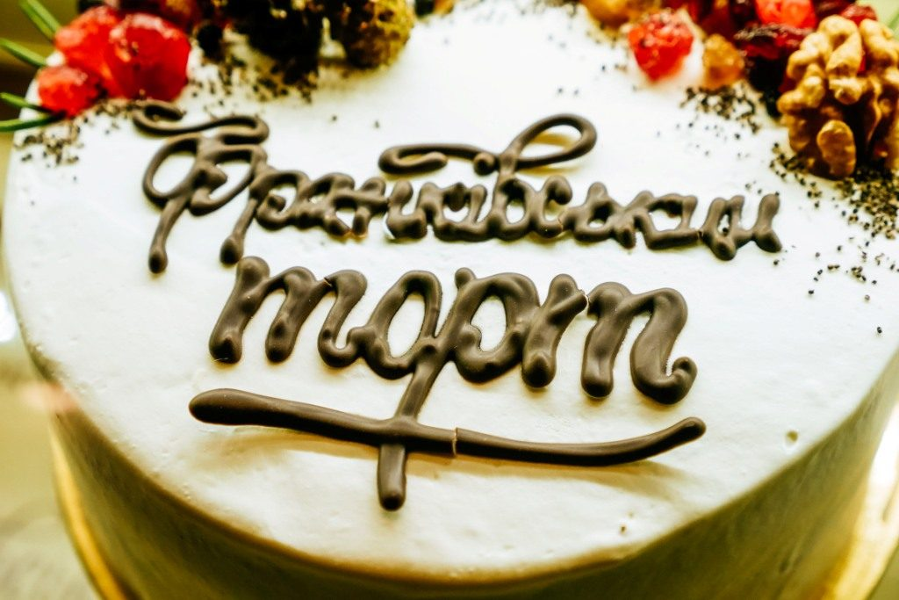
Рис. 4.3.1. «Франківський торт».
Традиційно пляцки випікалися на галицьких весіллях, обрядовихподіях та на вихідних, за бабусиними рецептами готувалися пляцки із горіхами, маком, сухофруктами та заварним кремом. Цей смак асоціюється з дитинством та юністю. Тепер цей чудовий смак представлений у вигляді «Франківського торта», який включає два макові та один хрусткий шоколадно-горіховий бісквітний корж. Щоб уникнути повторень і надати унікальність рецепту, додатково удосконалено його склад. Наприклад, сухофрукти виключено, оскільки вони можуть скоротити термін придатності. Крім того, торт не змащений заварним, а вершково-шоколадним кремом, що робить його зручним для транспортування в інші місця. Такий «Франківський торт» стає прекрасним подарунком чи смаколиком для гостей міста Івано-Франківськ. Ото ж візьміть на замітку і гості міста можуть придбати смаколик з Івано-Франківська.
Перебування в закладі триватиме 1 год., де послухаємо про історію створення «Франківського торта».
Подорож продовжуємо вулицею Незалежності, ознайомлюючись із закладами ресторанного господарства, подорож супроводжуємо розповіддю про найпопулярніші заклади харчування міста, серед яких ресторан «Фамілія». Меню ресторану замішане на місцевому колориті, укладене під три категорії клієнтів. Тих, що шукають домашнього борщу, смаженої картоплі і сирників. Тих, що знають на смак рибай сухої витримки впродовж 21 дня. І тих, хто хоче у передгір’ї Франківська запізнати смаки гірської карпатської їжі. Ресторан поєднав класичну європейську кухню, зокрема гриль, із українською – з виразним гуцульським акцентом. Щоправда, в сучасній інтерпретації – йдеться і про приготування, і про подачу.
«Десятка – пивний клуб і бістро з українською та європейською кухнею, який полюбляють туристи та й місцеві жителі міста. На «Стометрівці» безліч сучасних закладів швидкого харчування, кав’ярень, закладів із історичним минулим.
У ході екскурсії повернемо на вул. Шашкевича, 9 до будинку в якому проживала відома українська кулінарка Дарія Цвек, яку величають берегинею галицької етнічної кухні. Екскурсанти ознайомляться із анотаційною дошкою Дарії Цвек, яка має цікаву особливість: окрім короткої інформації про кулінарку, вона містить ще й посилання (QR-code) на спеціально розроблений згідно з програмою «Івано-Франківськ — місто героїв» сайт - geroi.if.ua, на якому можна отримати детальнішу інформацію про постать. Екскурсія триває 2 год.
Обід проведемо у ресторані фермерських і натуральних продуктів для всеїдних (лат. omnivore) «OMNIVORE», який розміщений в колишньому готелі Дністер. Тут смаки розповідають історії! Цей заклад протягом століття змінював свою назву 6 разів: «Австрія», «Варшава», «Одеса», «Спартак», «Дністер», а сьогодні, оновлений готель має назву Nadiya Palace. Який є гастрономічною спадщиною міста.
Саме цей заклад є окрасою міста, з надзвичайно смачними стравами, вишуканим інтер’єром і красивими краєвидами на місто. Більшість овочів, фруктів і зелені для приготування страв вирощують тут у органічному саду поблизу міста.
Серцем закладу є відкрита кухня і страви на вогні з легким ароматом диму, томлені спеціалітети та делікатеси власного виробництва, а шеф-кухарі презентують кулінарні цікавинки різних куточків світу.
Тут ми скуштуємо одну із страв кулінарної спадщини, а саме «Чанахи за рецептом Параджанова». Інгредієнтами страви є ніжна телятина, квасоля, цибуля, картопля, запечені в печі Josper, з чіабатою. Вихід страви – 450 г. Ціна 320 грн. Почуємо цікаві розповіді про історичні події створення закладу та саме історію появи страви кавказької кухні у цьому закладі. Тут можна скуштувати келих вина на вибір. Пропонуємо відвідати SKY BAR – найвищий бар під відкритим небом в Івано-Франківську. Місце, яке дарує спокій та відчуття невагомості. Тут можливо скуштувати власне морозиво, відчути смаки класичних і авторських коктейлів, намилуватися краєвидами міста. Час перебування в закладі 2 год.
Продовжуємо нашу гастромандрівку по вул. Шевченка. У ході туру екскурсанти знайомляться із закладами ресторанного господарства, що розміщені на цій вулиці, однією з найцікавіших родзинок міста кафе Гаррі Поттера. Також в ході екскурсії ознайомляться із гастрономічним історичним минулим міста, а саме про «Мармулядову» пожежу, яка розпочалася із обійстя вдови Вермутової – Ханни Двойри на подвір’ї її садиби, яка розташовувалася приблизно на місці будинку по сучасній вулиці Шевченка, 26. В результаті відбудови Станіславова після цієї пожежі місто фактично змінило своє обличчя.
У магазині «Цар Хліб», що по цій вулиці, гості можуть придбати і торт «Станіславів», вага якого 0,9 кг ( 290 грн.) – не просто торт, а історія міста, яку хочеться смакувати знову і знову.
Завершуємо гасромандрівку у місцевому парку імені Тараса Шевченка. Де учасників гастромандрівки буде можливість провести свій вільний час та полюбуватися міським озером та парком, де кожен знайде для себе розваги. Тривалість 1 год.
Вартість туру 700 грн. Початок о 10:00, тривалість гастромандрівки 6 год. У вартість включено кава+десерт та чанахи та екскурсія. Додатково оплачуються напої на вибір.

Висновки до 4 розділу
Місто Івано-Франківськ насичене цікавими та історично важливими місцями, які варто відвідати хоча б раз у житті. Крім того, Івано-Франківщина має власну гастрономічну ідентичність та унікальні кулінарні традиції, які є особливим туристичним ресурсом і можуть бути активізовані за умови ефективної стратегії.
Кухня Івано-Франківська є невід'ємною частиною галицької кухні, сформованою у другій половині XIX століття. Це своєрідний шар історії з власними гілками та течіями. Гастрономічна спадщина міста об'єднує прості та панські страви, м'ясні та вегетаріанські, буденні та святкові. Це кухня, яка захоплює елементами польської та австрійської кулінарії, враховує єврейські та французькі впливи, і має власні варіації страв з Покуття, Опілля, Гуцульщини та Бойківщини. Щоб відкрити для себе автентичні смаки минулого, слід прикласти деякі зусилля. Та варто пам'ятати: той, хто добре працює, добре їсть. Тому гастрономічні тури та екскурсії по місту - це чудовий спосіб дослідження цих неповторних смаків.

ВИСНОВКИ
Культурна спадщина та традиції України є важливим активом для країни. Збереження цієї дорогоцінної спадщини в усіх її формах, таких як вишивка на скатертині, традиційні костюми, кераміка, різноманітні ремесла, картини, музика і багато іншого, має величезне значення. Українська гастрономічна спадщина, як невід'ємна частина національної нематеріальної спадщини, також потребує особливої уваги та дбайливого ставлення.
Нематеріальна культурна спадщина – це своєрідний генетичний код українського суспільства, що є основою для національної самобутності та самосвідомості. Гастрономічна спадщина, в якій уособлені унікальні страви та кулінарні традиції, є важливим компонентом цієї нематеріальної спадщини. Збереження та популяризація цієї спадщини на державному рівні, а також активна підтримка соціологічних груп різних регіонів, є важливим завданням. Це не лише збереже культурну самобутність, але й сприятиме розвитку єдиної та сильної держави з величезним культурним спадковим фондом, а також підвищить туристичний потенціал України.
Так, дійсно важливо розглядати спадщину як ресурс для економічного розвитку, зокрема гастрономічну спадщину, яка володіє великим потенціалом. Розглядання її в різних вимірах, таких як матеріальна та нематеріальна, культурна та природна, дозволяє визначити її повну цінність та вплив на розвиток територій.
Не використовувати гастрономічну спадщину, як ресурс, може бути недалекоглядністю та стратегічною помилкою, яка обмежує розвиток та привабливість регіону для туристів та мешканців. Заохочення використання місцевих продуктів і традиційних кулінарних методів може стати джерелом прибутку для місцевих підприємств та сприяти збереженню унікальної гастрономічної спадщини.

Сучасні дослідження та ініціативи підкреслюють важливість прийняття конкретних заходів для захисту та відновлення харчових традицій та місцевих продуктів. Використання локальних продуктів для приготування автентичних страв та популяризація гастрономічних культур може не лише збагатити кулінарний ландшафт, але й сприяти розвитку місцевої економіки та збереженню культурного різноманіття.
Івано-Франківськ багате на цікаві та історично важливі місця, які варто побачити хоча б раз у житті. Це туристичне, звабливе, мистецьке, а до того ж – дуже смачне місто.
На основі проведеного дослідження варто відзначити, що Івано-Франківськ має багату гастрономічну спадщину та багате історичне минуле формування та становлення ресторанної сфери.
Затишні ресторани і кав’ярні у традиційному для нас вигляді з’явилися у Івано Франківську у 19 столітті. До цього періоду переважна більшість закладів громадського харчування не вирізнялася особливими зручностями, вибором страв і обслуговуванням. Зазвичай це були корчми неподалік ринків, де можна було випити алкоголю та поїсти простих страв.
Однак із плином часу в мешканців міста виникла широка потреба у хороших рестораціях і кав’ярнях. Такий заклад міг стати не тільки місцем для звичного обіду, але і для побачення чи ділової зустрічі.
Важливим фактом є те, що в місті Івано-Франківську мешкали та готували дві такі незвичайні жінки-кулінарки – Стефа Мулярова і Дарія Цвєк. Стефанія Мулярова вважала, що «кухня − це таке ж мистецтво, як, наприклад, французька поезія. От сама кухня − це як чистий аркуш, а потім шум-гуркіт, і раз - хвиля неймовірних ароматів та шедевр. Або майже шедевр» .
Дарію Цвек, кулінарку зі Станіславова, можемо сміло назвати найвидатнішою в Україні, майстринею кухонних справ. Завдяки таким талановитим кулінаркам маємо на чому ґрунтувати нашу сьогоднішню гастрономічну спадщину. А давні традиції намагаємося берегти і обережно адаптувати до сьогодення, передавати майбутнім поколінням.
Так, використання місцевої гастрономічної спадщини в туристичних практиках є важливим чинником, особливо в контексті залучення елементів нематеріальної культурної спадщини. Популяризація традиційної кухні та страв може привертати увагу туристів, сприяючи розвитку туризму навіть у складних економічних чи кризових умовах.
Розмаїття гастрономічних традицій та страв може стати привабливим для подорожуючих, що шукають унікальний та аутентичний досвід. Крім того, такий підхід сприяє збереженню та передачі культурної спадщини через її активне використання в сучасному контексті.
Гастрономічна спадщина стає важливим чинником привабливості для туристів та сприяє розвитку туристичної галузі в регіоні. Організація гастрономічних свят та фестивалів відкриває можливості для вивчення та насолодження смаками, традиціями та стилями кухні, що є унікальними для кожного регіону.
Івано-Франківськ, маючи унікальну гастрономічну спадщину, має потенціал стати цікавим місцем для гастрономічних турів та подій. Розвиток цієї галузі може не лише сприяти розвитку місцевої економіки, але й підвищити свідомість про культурне багатство регіону серед туристів і мешканців.
Можна говорити, що ця складова туристичного потенціалу Івано-Франківська ще недостатньо розвинена, але закладену основу варто розвивати, спираючись на унікальні автентичні гастрономічні фестивалі. А гастрономічні мандри в Івано-Франківську можуть показати настільки у нас талановиті люди, яка чудова наша автентика та наші українські смаки. Важливо продовжувати розвивати та підтримувати цю ініціативу.
Колоритна місцева їжа цікавить сучасних туристів не менше, ніж живописні пейзажі та архітектура. Сьогодні все частіше вирушають в далекі країни їсти, пити і насолоджуватися кулінарними традиціями невеличких регіонів.
Так, безумовно, гастрономічна спадщина Івано-Франківська вражає своєю різноманітністю та багатством. Кухня міста є своєрідним віддзеркаленням його історії, культури та традицій. Велика різноманітність страв свідчить про вплив різних етнічних та культурних впливів на формування гастрономічної ідентичності міста.

Гастрономічна спадщина, враховуючи соціальні та природні умови, стала своєрідним кодом смаку та культурної спадщини Івано Франківська.
Кухня Івано Франківська – це складова галицької кухні, яка сформувалася у другій половині ХІХ століття, це пласт історії, яка має свої гілки та течії. Гастрономічну спадщину Івано Франківська можемо охарактеризувати як поєднання простої і панської, м'ясної і вегетаріанської, буденної і святкової. Це кухня, яка більше тягнулася до польських та австрійських страв, не нехтувала єврейською і французькою, мала свої варіації страв Покуття, Опілля, Гуцульщини та Бойківщини. А щоб відшукати автентичні смаки минулого треба добре попрацювати. А хто добре працює, той добре їсть.
Отож необхідно проводити гастрономічні тури та екскурсії по місту. Ми запропонували свій гастрономічний тур «Мандри гастрономічним Івано-Франківськом: страви, люди, заклади».
З огляду проведеного нами дослідження можемо стверджувати, що Івано-Франківськ активно позиціонує себе як місто з різноманітною та історичною гастрономією, цікавим поєднанням автентичної кухні та локальних продуктів, позиціонує себе з активним використанням гастрономічної спадщини як складової туристичного потенціалу міста.
Сучасне Івано-Франківське суспільство плекає і зберігає ці традиції, адаптуючи їх до сучасних реалій та передаючи з покоління в покоління, зберігаючи таким чином своє унікальне гастрономічне обличчя.

СПИСОК ВИКОРИСТАНИХ ДЖЕРЕЛ
- «Pasage Gartenberg» ("Пасаж Гартенберг"). URL: https://ivano-frankivsk.bestrest.com.ua/ua/info-Pasage-Gartenberg-Pasazh-Gartenberg
- «Мармулядова» пожежа в Станіславові. URL: https://photo-lviv.in.ua/marmulyadova-pozhezha-u-stanislavovi-1868-roku-yaka-zminila-oblichchya-mista/
- 10 головних особливостей стародавньої української кухні URL: http://vsviti.com.ua/ukraine/44375 (дата звернення 20.02.2023 р.)
- 23 найкращі страви української кухні. [Електронний ресурс]. URL: Режим доступу: https://ua.igotoworld.com/ua/article/913_luchshye–blyuda–ukrainskoy– kuhni.htm. (дата звернення 20.02.2023 р.)
- Кукурудз Р., Загнибіда Р. Борщ як символ української гастрономічної культури. Готельно-ресторанний бізнес і курортна справа України : Матеріали Всеукраїнської науково-практичної інтернет-конференції «Готельно-ресторанний бізнес і курортна справа України» (Івано-Франківськ, 6 грудня 2022 р.) / Прикарпатський національний університет імені Василя Стефаника / гол. редкол. – проф. Володимир Клапчук. Івано-Франківськ, 2022. С.287–292.
- Cідина Л. П. Популяризація української кухні та локальних продуктів. Нематеріальна культурна спадщина як сучасний туристичний ресурс: досвід, практики, інновації: тези доповідей ІІІ Міжнар. наук.-практ. конф.- фестиваль ( Київ, 14-15 лист., 2019 р.) 2019. С.268 – 271.
- «Nadiya Palace». URL: https://www.facebook.com/nadiyapalace/
- SPADOK.ORG.UA - культурно-історична спадщина України
- URL: http://spadok.org.ua/narodna-kuchnya/trochy-pro-boykivsku-kuchniu (дата звернення 20.02.2023 р.)
- Безусенко Л. М. Українська національна кухня. Донецьк: Сталкер, 2008. – 287 с.
- Вецепура Н. В., Карапищенко І. В. Гастрономічна культура як нематеріальна культурна спадщина: досвід Японії. Нематеріальна культурна спадщина як сучасний туристичний ресурс: досвід, практики, інновації: тези доповідей ІІІ Міжнар. наук.-практ. конф.- фестиваль ( Київ, 14-15 лист., 2019 р.) 2019. С.225 – 228
- Гастрономічний Івано-Франківськ: враження туриста від ресторацій і кав'ярень міста. URL: https://kurs.if.ua/articles/gastronomichnyy_ivanofrankivsk_vrazhennya_turysta_vid_restoratsiy_i_kavyaren_mista_14849.html/ (дата звернення 20.02.2023 р.)
- Гончар Л. О., Беляк А. О., Бренд як нематеріальний актив підприємств сфери гостинності. Нематеріальна культурна спадщина як сучасний туристичний ресурс: досвід, практики, інновації: тези доповідей ІІІ Міжнар. наук.-практ. конф.фестиваль, Київ, 14-15 лист., 2019 р. С. 156- 159.
- Загнибіда Р. П., Лояк Л.М. Характеристика регіональних аспектів розвитку ресторанного господарства як складової туристичної індустрії. Карпатський край. Наукові студії з історії, культури, туризму. 2016. № 1. С. 150 – 158.
- Загнибіда Р.П., Лояк Л.М. Гастрономічний туризм Прикарпаття: сучасний тренд та перспективи розвитку. Zeszytu naukowego prac ukrainoznawczych 2022. NR 9.С. 81–93.
- Загнибіда Р.П., Лояк Л.М. Сучасні тенденції розвитку ресторанного господарства у м. Івано-Франківську Інноваційні технології в готельно-ресторанному бізнесі: праці Всеукраїнської науково-практичної конференції (Київ, 22-23 березня 2017). Київ. С. 11-13.
- Клапчук В.М. Туризм «Туризм та відпочинок на Гуцульщині у другій половині XIX – першій третині XX століть». URL: chrome-extension://efaidnbmnnnibpcajpcglclefindmkaj/https://www.inst-ukr.lviv.ua/files/17/100Klapchuk.pdf
- Колектив авторів: Брайченко Олена, Гримич Марина, Лильо Ігор, Резніченко Віталій Україна. Їжа та історія. Київ: ФОП Брайченко О. Ю., 2021. 286 с.
- Корнілова В.В., Корнілова, Н.В. Сучасні тенденції розвитку гастрономічного туризму.
URL: http://www.economy.nayka.com.ua/pdf/2_2018/37.pdf (дата звернення 20.02.2023 р.)
- Куди піти в Івано Франківську: плануємо вікенд. URL: https://vikna.tv/styl-zhyttya/podorozhi/kudy-pity-v-ivano-frankivsku/
- Куди піти поїсти? Sotka рекомендує ресторани Франківська. URL: https://sotka.life/kudy-pity-poisty-sotka-rekomenduie-restorany-frankivska-2
- Лілія Лояк, Раїса Загнибіда. Гастрономічний туризм та автентична кухня Покуття. Помежівꞌя історій. Націотворчі, культурні та туристичні виміри минулого і сьогодення України: Колект. Монограф. / Заг. наук. ред. І. Монолатія, Л.Польової. Івано-Франківськ. Лілея-НВ, 2023. С.231–243.
- Лояк Л.М. Загнибіда Р.П. Регіональні аспекти інноваційного розвитку підприємств у сфері ресторанного бізнесу. II International scientific conference Ekonomy and Management: Modern Transformation in the Age of Globalization, March 23, 2018, Klaipeda, Lithuania: Baltija Publishing. 198 pages. S. 125 – 128.
- Лояк Л.М. Ресторанне господарство курорту «Буковель»: кулінарні традиції та інновації. Реалії та перспективи розвитку індустрії гостинності в умовах інтеграційних процесів: тези доповідей Всеукраїнської науково-практичної конференції, 29 березня 2019 р. Мукачево: РВВ МДУ. С. 29–32.
- Манов М. А., Зуєва Т. В., Національна кухня як чинник розвитку туризму. Нематеріальна культурна спадщина як сучасний туристичний ресурс: досвід, практики, інновації: тези доповідей ІІІ Міжнар. наук.-практ. конф.- фестиваль ( Київ, 14-15 лист., 2019 р.) 2019. С.245 – 246.
- Не борщ і не вареники: Відомий кулінар назвав чотири по-справжньому українські страви. URL: https://inlviv.in.ua/zhittya/ne-borshh-i-ne-varenyky-vidomyj-kulinar-nazvav-chotyry-po-spravzhnomu-ukrayinski-stravy-2(дата звернення 20.02.2023 р.)
- Обід з національним колоритом. 10 ресторанів української кухні, в яких варто побувати кожному. URL: https://nv.ua/ukr/style/life/fooddrink/199750html. (дата звернення 20.02.2023 р.)
- Обличчя бізнесу Станиславова. Як підприємці піарили свої заклади (ФОТО). https://report.if.ua/istoriya/oblychchya-biznesu-stanyslavova-yak-pidpryyemci-piaryly-svoyi-zaklady-foto/
- Орленко О.В., Жуйков Г.Є., Економічні передумови розвитку ринку гастрономічних послуг та нові ресторанні тренди. Науково-виробничий журнал «Бізнес-навігатор». Випуск 2 (41) 2017. С. 38–42.
- Пересічна С. М., Богданова Я. І., Особливості розвитку гастрономічного туризму в Україні. Нематеріальна культурна спадщина як сучасний туристичний ресурс: досвід, практики, інновації: тези доповідей ІІ Міжнар. наук.-практ. конф.- фестиваль (Київ, 25–26 жовт., 2018 р.). С.376-380.
- Пересічний М. І., Бабенко В. О., Трендові ресторани української кухні. С.380−384.
- Пересічний М. І., Пересічна С. М., Етнологія української гастрономії. Нематеріальна культурна спадщина як сучасний туристичний ресурс: досвід, практики, інновації: тези доповідей ІІІ Міжнар. наук.-практ. конф.- фестиваль ( Київ, 14-15 лист., 2019 р.) 2019. С. 251−255.
- Пилипів В. В. Гастрономічний туризм як форма інтенсифікації збереження нематеріальної культурної спадщини. Нематеріальна культурна спадщина як сучасний туристичний ресурс: досвід, практики, інновації: тези доповідей ІІІ Міжнар. наук.-практ. конф.- фестиваль ( Київ, 14−15 лист., 2019 р.) 2019. С.256-261.
- Поплавський М. М. Гастрономічні тренди нематеріальної культурної спадщини як туристичні ресурси регіону: міжнародний та національний контекст. Нематеріальна культурна спадщина як сучасний туристичний ресурс: досвід, практики, інновації: тези доповідей ІІІ Міжнар. наук.-практ. конф.- фестиваль ( Київ, 14-15 лист., 2019 р.) 2019. С. 211−217.
- Поплавський М.М., Фельдман І.А., Пересічний М.І. Знамениті страви народів України: навч. посіб. Київ: Видавець Ігор Губерніков, 2016. 191 с.
- Прилепа Н. В. Сучасні тенденції розвитку ресторанного господарства України і Європи. Вісник Хмельницького національного університету 2017, № 6 Том 1. С.163–166.
- Проект “Автентична Україна”, створений на замовлення Міністерства культури України та за підтримки GOOGLE Україна. URL: http://uccs.org.ua/novyny/proekt-avtentychna-ukraina-stvorennyj-na-zamovlennia-ministerstva-kultury-ukrainy-ta-za-pidtrymky-google- ukraina/(дата звернення 20.02.2023 р.)
- Радянський спадок і забуті традиції. Що таке нова українська кухня URL: https://eda.bit.ua/2019/12/new-ukrainian-cuisine/(дата звернення 20.02.2023 р.)
- Ресторани Івано-Франківська URL: https://top20.ua/if/restorani-kafe-bari/restorani/(дата звернення 20.02.2023 р.)
- Ресторації та кав’ярні старого Станиславова. URL: https://gk-press.if.ua/x5001/(дата звернення 20.02.2023 р.)
- Ресторації та кав’ярні старого Станиславова10 українських страв, про які ми почали забувати. URL: http://sts.sumy.ua/society/11–ukrayinskyh–strav–pro– yaki–my–pochaly–zabuvaty.html. (дата звернення 20.02.2023 р.)
- Ринок ресторанного бізнесу України. URL: http://poglyad.com/blog/4/437/
- Рік надій і невизначеності. Що чекає ресторанний світ у 2021 році. URL: https://life.nv.ua/ukr/food-drink/restorani-2021-trendi-rozvitku-vid-gamero-rosso-identita-golose-hoteliero-ostanni-novini-50133458.html
- Русавська В. А., Пастух С. І., Якість продукції та послуг як нематеріальний ресурс закладів гостинності. Нематеріальна культурна спадщина як сучасний туристичний ресурс: досвід, практики, інновації : тези доповідей ІІІ Міжнар. наук.-практ. конф.фестиваль, Київ, 14-15 лист., 2019 р. С. 173−178.
- Українські страви потрапили до переліку найсмачніших у світі. URL: http://www.volynpost.com/news/65517 (дата звернення 20.02.2023 р.)
- Що готують українці і чому ми втрачаємо національну кухню. URL: https://nv.ua/ukr/style/blogs/shcho-gotujut-ukrajintsi-i-chomu-mi-vtrachajemo-natsionalnu-kuhnju-blog-kulinara-315213.html (дата звернення 20.02.2023 р.)
- Що таке «Українська кухня»? Історія, страви, смаки. URL: https://obradio.com.ua/chasopys/shho-take-ukrayinska-kuhnya-istoriya-stravy-smaky/(дата звернення 20.02.2023 р.)

